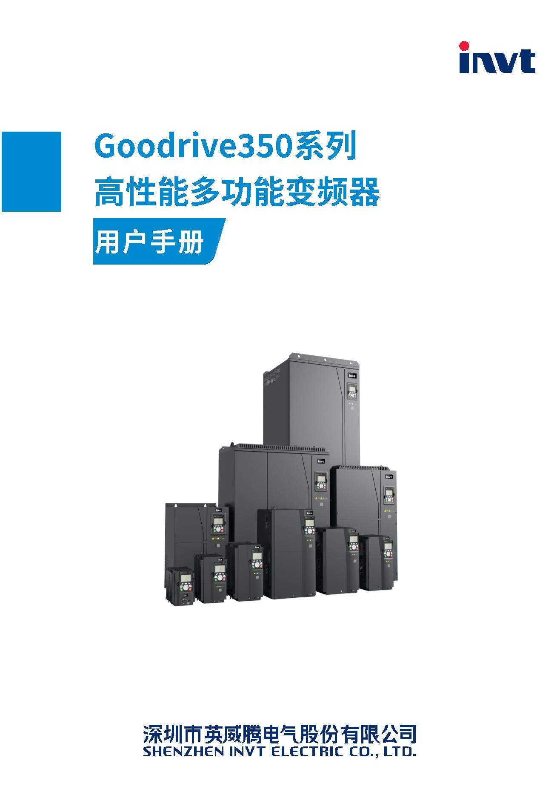

Goodrive350 系列高性能多功能变频器
安全注意事项
1 安全注意事项
1.1 安全声明
在进行搬运、安装、运行、维护之前，请详细阅读本手册，并遵循手册中所有安全注意事项。如
果忽视，可能造成人身伤害或者设备损坏，甚至人员死亡。
因未遵守本手册的安全注意事项而造成的伤害和设备损坏，我司将不承担责任。
1.2 安全等级定义
为保证人身安全以及避免财产损失，必须注意本手册中的安全标识及提示。
安全标识
名称
说明
危险
如不遵守相关要求，可能会造成严重的人身伤害，甚至死亡。
若不遵守相关要求，可能会造成严重的人身伤害，甚至死亡。
变频器断电后母线电容上仍存在高压，为防止电击危险，变频
器断电后请至少等待 5 分钟(或 15 分钟、25 分钟，具体请参
考变频器上的警告标识)才能重新操作。
电击危险
警告
如不遵守相关要求，可能造成人身伤害或者设备损坏。
静电敏感
如不遵守相关要求，可能造成 PCBA 板损坏。
注意高温
注意
如不遵守相关要求，可能造成烫伤。
注意
如不遵守相关要求，可能造成轻微人身伤害或者设备损坏。
1.3 人员要求
培训合格的专业人员：操作变频器的工作人员必须经过专业的电气培训和安全知识培训并且考试
合格，已经熟悉变频器的安装、调试、运行以及维护保养的步骤和要求，并能根据经验避免产生
各种紧急情况。
202411 (V2.1)
1
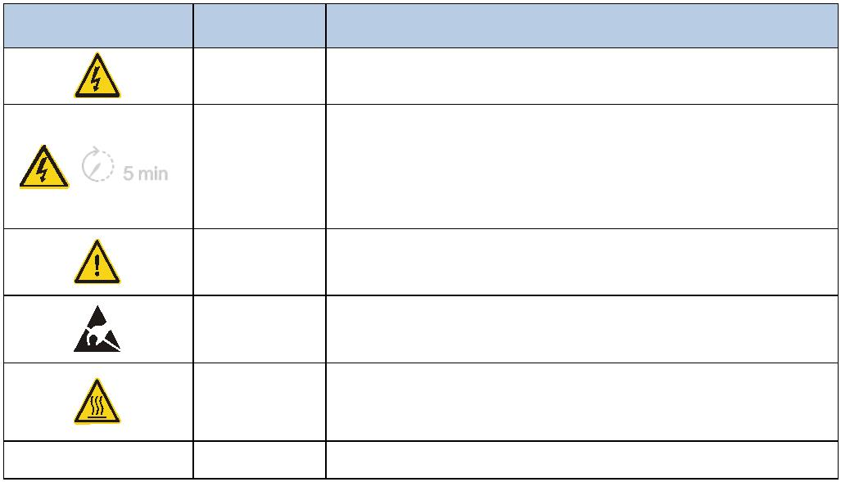

Goodrive350 系列高性能多功能变频器
安全注意事项
1.4 安全指导
总体原则
只有经过培训合格的专业人员才允许进行相关操作。
禁止在电源接通的情况下进行接线、检查和更换器件等作业。进行这些之前，必须
确认所有输入电源已经断开，并等待不短于变频器上标注的时间或者确认直流母线
电压低于 36V。等待时间表如下：
●
●
机型
至少等待时间
380V 1.5~110kW; 660V 22~132kW
380V 132~315kW; 660V 160~355kW
380V ≥355kW; 660V 400~630kW
5 分钟
15 分钟
25 分钟
●
●
●
●
禁止对变频器进行未授权的改装；否则可能引起火灾、触电或其他伤害。
禁止将变频器作为"紧急停车装置"使用。
禁止将变频器作为电机紧急制动使用，电机必须安装机械抱闸装置。
防止螺丝、电缆、及其他导电物体掉入变频器内部。
●
●
变频器运行时，散热器底座可能产生高温，禁止触摸，以免烫伤。
变频器内电子元器件为静电敏感器件，在相关操作时，必须做好防静电措施。
搬运
●
选择合适的搬运工具，避免变频器受到损伤，搬运人员采取防护措施，如穿防砸鞋、
穿工作服等，避免人身伤害。
●
●
保证变频器不遭受到物理性冲击和振动。
禁止只握变频器前盖板，以免造成脱落。
安装
●
●
●
●
●
●
禁止将变频器安装在易燃物上，并避免变频器紧密接触或粘附易燃物。
禁止安装损坏或者缺少元器件的变频器。
禁止用潮湿物品或身体部位接触变频器，否则有触电危险。
安装在合适的环境（详见 3.2.1 安装环境及场所），避免儿童和其他公众接触。
请按接线图连接制动选配件（制动电阻、制动单元或者回馈单元）。
变频器运行时泄漏电流可能超过 3.5mA，务必采用可靠接地并保证接地电阻小于
10Ω，PE 接地导体的导电性能和相导体的导电能力相同，30kW 以上机型，其 PE
接地导体的截面积可略小于推荐截面积值。
●
●
R、S、T 为电源输入端，U、V、W 为输出电机端，请正确连接输入动力电缆和电机
电缆，否则会损坏变频器。
变频器安装在密闭空间（如柜体）时，需提供符合防护等级的防护装置（如防火外
壳、电气防护外壳、机械防护外壳等），防护等级应符合相关 IEC 标准和当地法规。
202411 (V2.1)
2
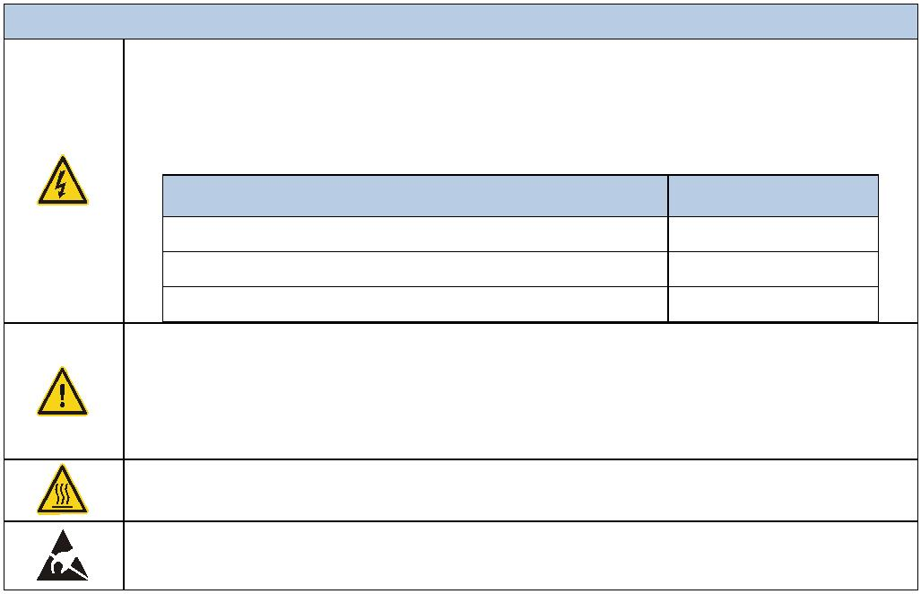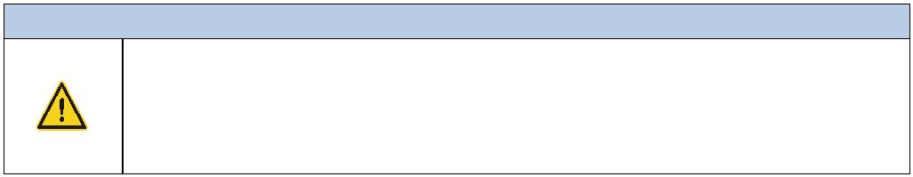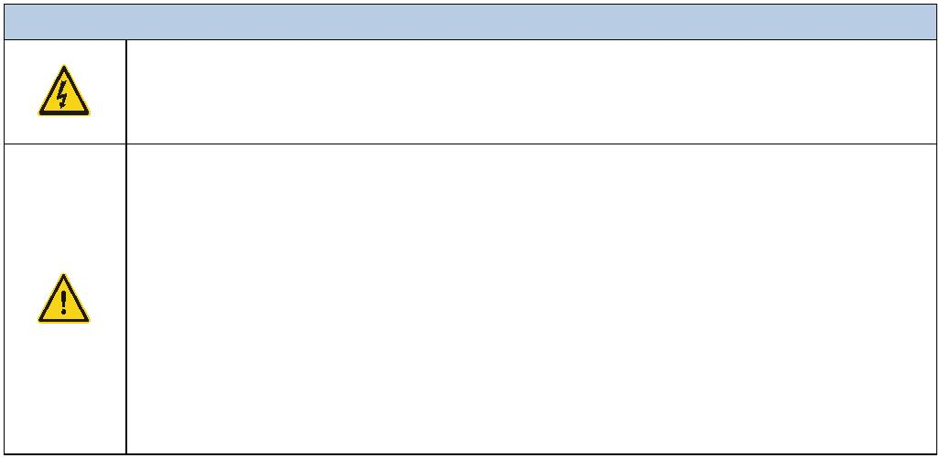

Goodrive350 系列高性能多功能变频器
安全注意事项
调试
●
当使能停电再启动功能时(P01.21=1)，变频器可能会自行启动，禁止靠近变频器和
电机。
●
●
禁止频繁的断开和闭合变频器输入电源。
如果变频器经过长时间保存后再使用，使用前必须进行检查、电容整定(参见 9.3 电
容整定)和试运行。
运行
●
●
变频器在运行前，必须盖上变频器前盖板，否则会有触电危险。
变频器在运行时，内部有高电压，禁止对变频器进行除键盘设置之外的任何操作。
380V、660V 产品的控制端子为 ELV (Extra Low Voltage)电路，在没有加设保护隔
离的情况下，应避免控制端子与其他设备的可触及端子直接相连。
驱动同步电机运行时，还必须确认以下工作：
●
✓
✓
✓
所有输入电源已断开，包括主电源和控制电源。
同步电机已经停止运转，测量出的变频器输出端电压低于 36V。
同步电机停止后等待时间不低于变频器上的标示时间，并测量出端子 (+) 与
(-) 之间的电压低于 36V。
✓
操作过程中，必须确保同步电机不会因为外部负载作用而再次旋转，建议为同
步电机安装有效的外部制动装置或者直接断开同步电机与变频器之间的直接
电气连接。
维护
●
●
禁止带电保养、维护变频器或更换元器件，否则有触电危险。
避免变频器及元器件接触或附带易燃物品。
●
保养、维护和元器件更换过程中，必须对变频器以及内部器件做好防静电措施。
●
●
禁止对变频器进行绝缘耐压测试，禁止使用兆欧表测试变频器的控制回路。
请用合适的力矩紧固螺丝。
注意
报废
●
变频器内元器件含有重金属，报废的变频器必须作为工业废物处理。
202411 (V2.1)
3
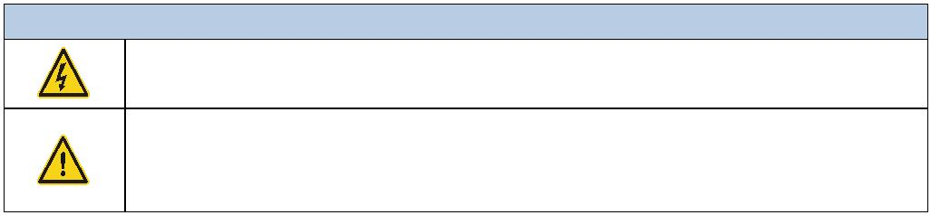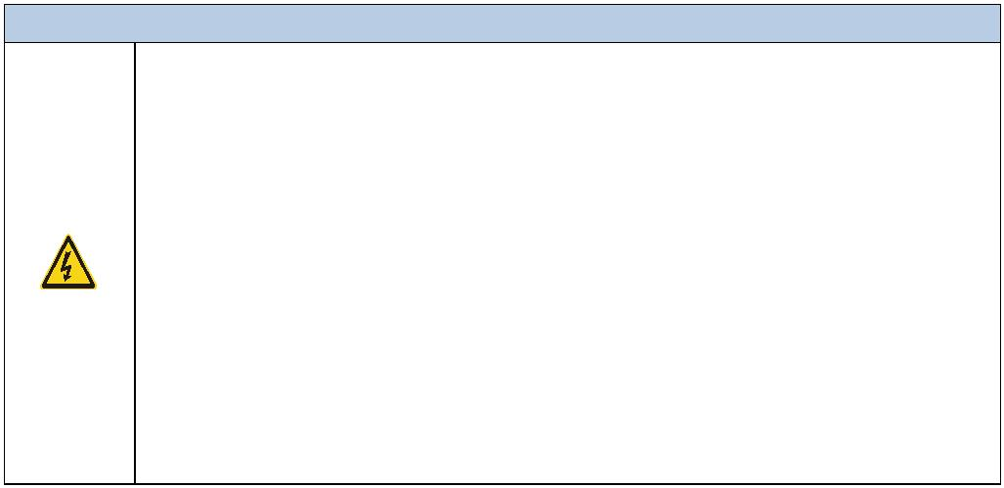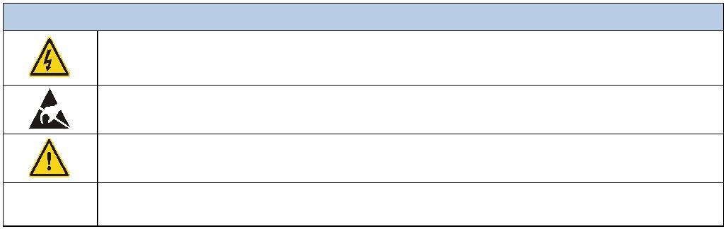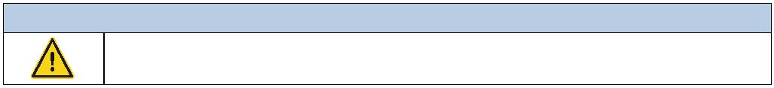

Goodrive350 系列高性能多功能变频器
产品概述
2 产品概述
2.1 产品铭牌和型号
每台变频器机身上都贴有铭牌，铭牌涵盖产品基础数据，并且根据实际认证情况会标有 CE 等认
证标识。
铭牌位置
产品铭牌
型号
功率
Model:GD350-045G-4-B
Power(Output):45kW
IP20
输入
输出
Input:AC 3PH 380V(-15%)-440V(+10%) 98A 47Hz-63Hz
Output:AC 3PH 0V-Uinput 92A 0Hz-400Hz
注意：此铭牌是
软件V3.xx及以下
版本支持。
S/N:
Made in China
Shenzhen INVT Electric Co.,Ltd
产品铭牌
型号
功率
Model:GD350-045G-4-B
Power(Output):45kW
IP20
注意：此铭牌是
软件V6.xx及以上
版本支持。
Input:AC 3PH 380V(-15%)-440V(+10%) 98A 47Hz-63Hz
Output:AC 3PH 0V-Uinput 92A 0Hz-599Hz
输入
输出
S/N:
Made in China
Shenzhen INVT Electric Co.,Ltd
GD350-045G-4-B
产品型号
产品系列
对于标配
GD350:表示
不含制动单元，但可以
选配内置制动单元，型
号会增加后缀“-B”
Goodrive350系列高性
能多功能变频器
电压等级
额定功率
4：AC 3PH 380V (-15%) ~ 440V (+10%)
额定电压：380V
045：45kW
G:恒转矩负载
6：AC 3PH 520V (-15%) ~ 690V (+10%)
额定电压：660V
P:可变转矩负载
2.2 产品规格
项目
规格
AC 3PH 380V (-15%) ~ 440V (+10%)；额定电压：380V
AC 3PH 520V (-15%) ~ 690V (+10%)；额定电压：660V
输入电压（V）
输入电流（A） 详见 2.3 产品额定值
输入
输入频率（Hz） 50Hz 或 60Hz，允许范围 47~63Hz，最大变化率为 20%/s
根据 IEC 61439-1 定义，在进线端最大允许短路电流值为
短路容量
100kA。变频器适用于在最大额定电压时电路传输电流有效值不大
于 100kA 的场合。
202411 (V2.1)
4
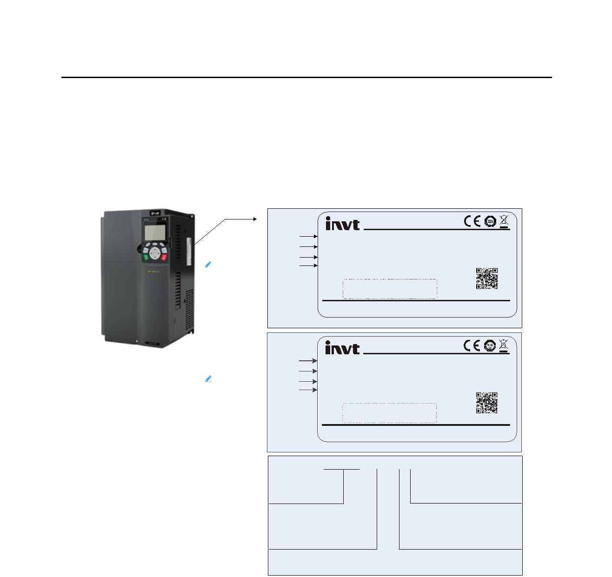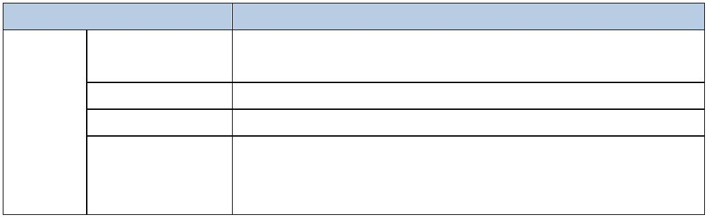

Goodrive350 系列高性能多功能变频器
产品概述
项目
规格
输出电压（V） 0~输入电压
输出电流（A） 详见 2.3 产品额定值
输出功率（kW） 详见 2.3 产品额定值
输出
0~400Hz
注意：软件 V3.xx 及以下版本支持。
0~599Hz
输出频率（Hz）
注意：软件 V6.xx 及以上版本支持。
空间电压矢量控制模式，无 PG 矢量控制模式(SVC)，有 PG 矢量
控制模式(FVC)
控制方式
电机类型：异步电机、同步电机
电压：0 至 U1（电机额定电压），三相对称，在弱磁点电压为
Umax（变频器额定电压）
短路保护：电机输出的短路保护符合 IEC 61800-5-1
频率：0~400Hz，频率分辨率：0.01Hz
注意：软件 V3.xx 及以下版本支持。
频率：0~599Hz，频率分辨率：0.01Hz
注意：软件 V6.xx 及以上版本支持。
载波频率：1k~15kHz 可设，默认载波频率请参考功能码 P00.14
电机电缆最大长度：50m
电机
控制
性能
异步电机：1：200（SVC）
调速比
同步电机：1：20（SVC）；1：1000（FVC）
±0.2%（SVC）；±0.02%（FVC）
±0.3%（SVC）
速度控制精度
速度波动
转矩响应
转矩控制精度
<20ms（SVC）；<10ms（FVC）
10%（SVC）；5%（FVC）
异步电机：0.25Hz/150%（SVC）
同步电机：2.5 Hz/150%（SVC）；0Hz/200%（FVC）
150%额定电流维持 60s
起动转矩
过载能力
180%额定电流维持 10s
200%额定电流维持 1s
端子模拟量输入分
辨率
端子开关量输入分
辩率
不大于 20mV
不大于 2ms
外围
接口
模拟输入
模拟输出
2 路。AI1：0~10V/0~20mA；AI2：-10~10V
1 路。AO1：0~10V/0~20mA
4 路普通输入。最大频率 1kHz；内部阻抗：3.3kΩ
2 路高速输入。最大频率 50kHz；支持正交编码器输入，具有测
数字输入
202411 (V2.1)
5
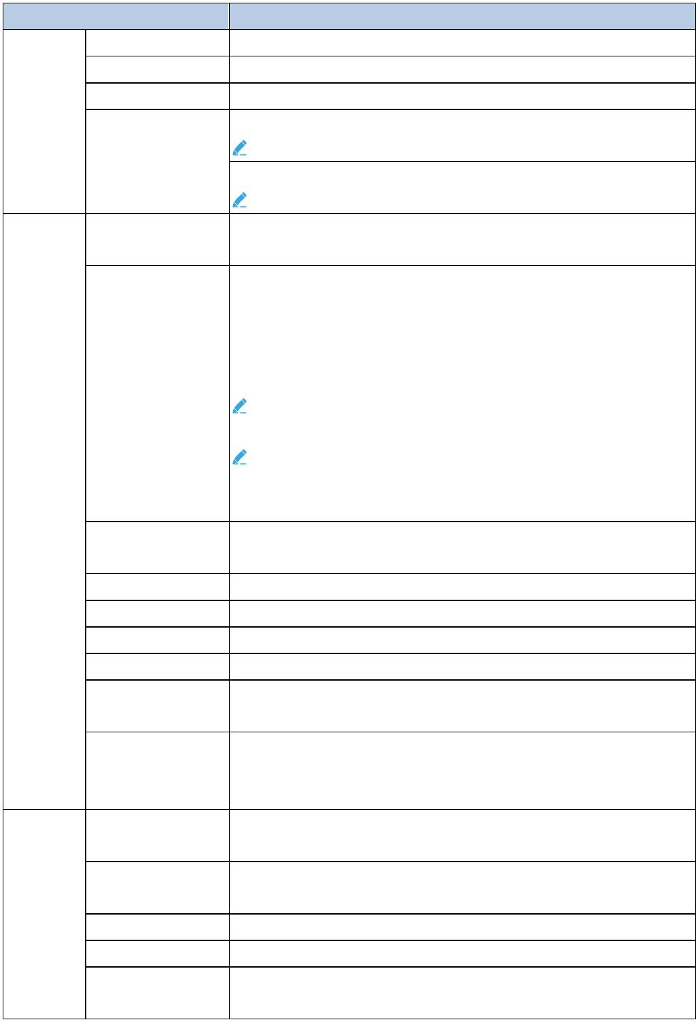

Goodrive350 系列高性能多功能变频器
产品概述
项目
规格
速功能
1 路高速脉冲输出，最大频率 50kHz
1 路 Y 端子开路集电极输出
数字输出
2 路可编程继电器输出
RO1A 常开，RO1B 常闭，RO1C 公共端
RO2A 常开，RO2B 常闭，RO2C 公共端
触点容量：3A/AC250V，1A/DC30V
继电器输出
3 个扩展接口：SLOT1、SLOT2、SLOT3；可插入 PG 卡、可编程
扩展接口
扩展卡、通讯卡、I/O 卡等，但同时只能插入一张同类型的卡
注意：7.5kW 及以上才同时支持三张扩展卡
安装方式
三种方式：支持壁挂式、落地式、法兰式安装
-10~50℃
注意：40℃以上降额使用
运行环境温度
环境要求
及
标准
防护等级
污染等级
冷却方式
认证标准
IP20
2 级
强制风冷
CE
2.3 产品额定值
产品型号
输出功率 (kW)
输入电流 (A)
输出电流 (A)
AC 3PH 380V(-15%)~440V(+10%)单机
GD350-1R5G-4
GD350-2R2G-4
GD350-004G-4
GD350-5R5G-4
GD350-7R5G-4
GD350-011G-4
GD350-015G-4
GD350-018G-4
GD350-022G-4
GD350-030G-4
GD350-037G-4
GD350-045G-4
GD350-055G-4
GD350-075G-4
GD350-090G-4
GD350-110G-4
1.5
2.2
4
5.5
7.5
11
15
18.5
22
30
37
45
55
5.0
5.8
13.5
19.5
25
32
40
47
51
70
80
98
128
139
168
201
3.7
5
9.5
14
18.5
25
32
38
45
60
75
92
115
150
180
215
75
90
110
202411 (V2.1)
6
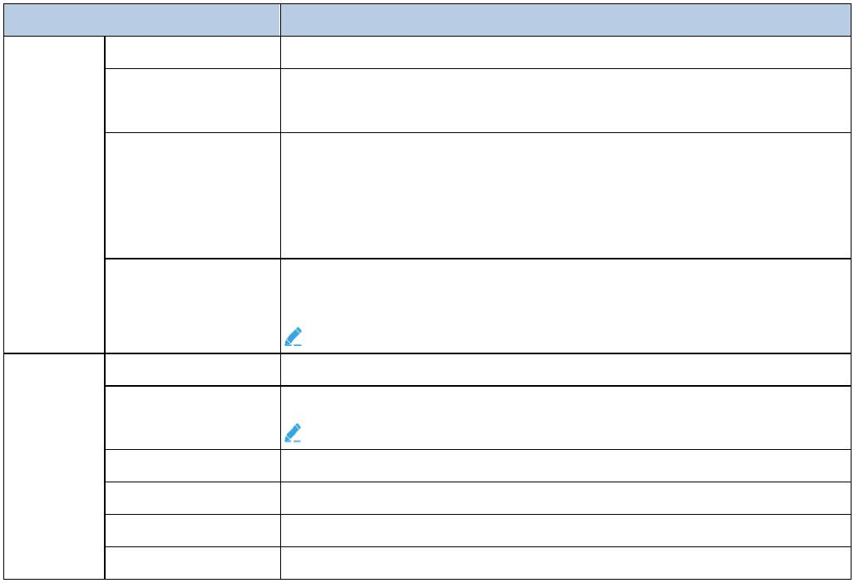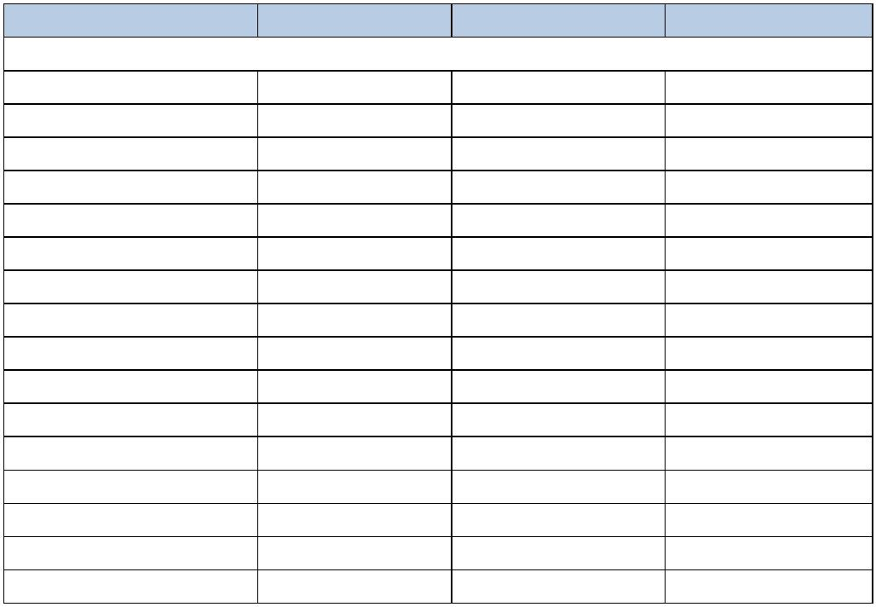

Goodrive350 系列高性能多功能变频器
产品概述
输出电流 (A)
产品型号
输出功率 (kW)
输入电流 (A)
265
GD350-132G-4
GD350-160G-4
GD350-185G-4
GD350-200G-4
GD350-220G-4
GD350-250G-4
GD350-280G-4
GD350-315G-4
GD350-355G-4
GD350-400G-4
GD350-450G-4
GD350-500G-4
132
160
185
200
220
250
280
315
355
400
450
500
260
305
340
380
425
480
530
600
650
720
820
860
310
345
385
430
460
500
580
625
715
840
890
AC 3PH 380V(-15%)~440V(+10%)并机
GD350-560G-4
GD350-630G-4
GD350-710G-4
GD350-800G-4
GD350-1000G-4
GD350-1200G-4
GD350-1500G-4
GD350-2000G-4
GD350-2500G-4
GD350-3000G-4
560
630
710
1090
1220
1250
1430
1780
2145
2670
3560
4450
5340
1060
1200
1300
1440
1720
2160
2580
3440
4300
5160
800
1000
1200
1500
2000
2500
3000
AC 3PH 520V(-15%)~690V(+10%)单机
GD350-022G-6
GD350-030G-6
GD350-037G-6
GD350-045G-6
GD350-055G-6
GD350-075G-6
GD350-090G-6
GD350-110G-6
GD350-132G-6
GD350-160G-6
GD350-185G-6
GD350-200G-6
GD350-220G-6
22
30
37
45
55
35
40
47
52
65
27
35
45
52
62
75
90
85
95
86
98
110
132
160
185
200
220
118
145
165
190
210
230
120
150
175
200
220
240
202411 (V2.1)
7
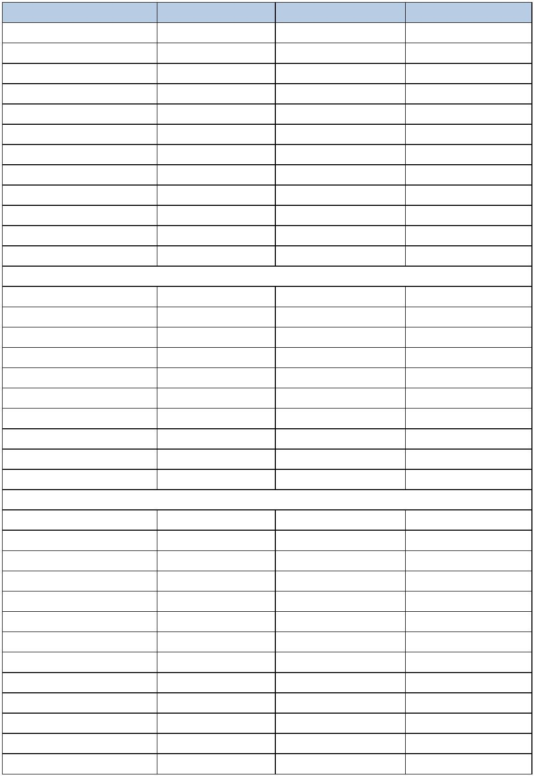

Goodrive350 系列高性能多功能变频器
产品概述
输出电流 (A)
产品型号
输出功率 (kW)
输入电流 (A)
255
GD350-250G-6
GD350-280G-6
GD350-315G-6
GD350-355G-6
GD350-400G-6
GD350-450G-6
GD350-500G-6
GD350-560G-6
GD350-630G-6
250
280
315
355
400
450
500
560
630
270
300
350
380
430
465
540
600
680
286
334
360
411
445
518
578
655
AC 3PH 520V(-15%)~690V(+10%)并机
GD350-710G-6
GD350-800G-6
GD350-1000G-6
GD350-1200G-6
GD350-1500G-6
GD350-2000G-6
GD350-2500G-6
GD350-3000G-6
710
800
720
822
760
860
1000
1200
1500
2000
2500
3000
1036
1310
1554
2072
2620
3275
1080
1360
1620
2160
2720
3400
2.4 并机产品机型
380V 并机机型
660V 并机机型
功率（kW） 数量
功率（kW）
功率（kW）
数量
2
560
630
710
280
315
355
400
500
400
500
500
500
500
-
-
2
2
2
2
3
3
4
5
-
-
355
400
500
630
500
500
630
630
2
2
2
2
3
4
4
5
800
1000
1200
1500
2000
2500
3000
6
202411 (V2.1)
8
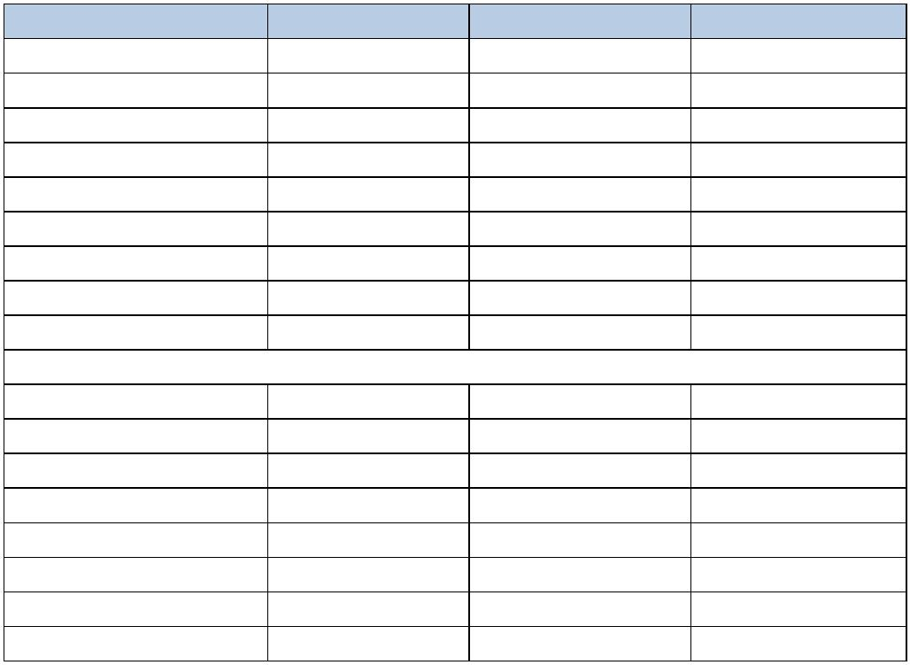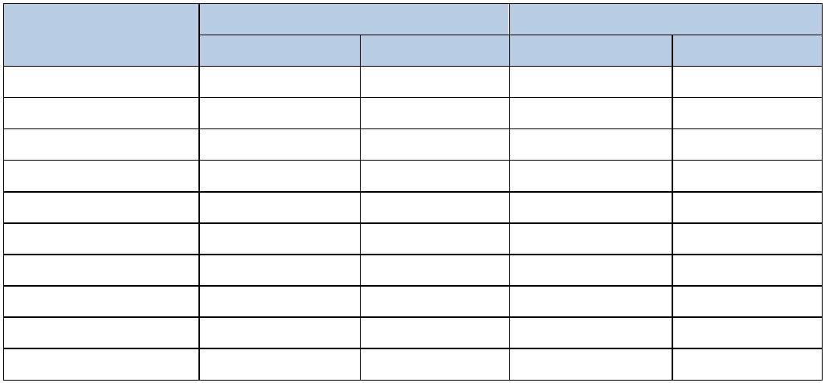

Goodrive350 系列高性能多功能变频器
产品概述
2.5 产品尺寸和重量
外形尺寸
W×H×D (mm）
包装外形尺寸
W×H×D (mm）
标配重量
（kg）
毛重
（kg）
产品型号
AC 3PH 380V(-15%)~440V(+10%)单机
GD350-1R5G-4
126×186×185
2
3
GD350-2R2G-4
GD350-004G-4
GD350-5R5G-4
GD350-7R5G-4
GD350-011G-4
GD350-015G-4
GD350-018G-4
GD350-022G-4
GD350-030G-4
GD350-037G-4
GD350-045G-4
GD350-055G-4
GD350-075G-4
GD350-090G-4
GD350-110G-4
GD350-132G-4
GD350-160G-4
GD350-185G-4
GD350-200G-4
GD350-220G-4
GD350-250G-4
GD350-280G-4
GD350-315G-4
GD350-355G-4
GD350-400G-4
GD350-450G-4
GD350-500G-4
290×210×265
126×186×201
146×256×192
170×320×220
2.5
3
3.5
4
343×230×270
430×275×325
6
7
200×340.6×208
250×400×223
490×315×315
580×395×360
8.5
16
10.5
17
282×560×258
338×554×330
680×425×380
675×470×575
25
41
29
52
500×872×360
680×960×380
620×1700×560
971×631×565
1086×826×595
1850×840×820
85
110
165
407
135
350
202411 (V2.1)
9


Goodrive350 系列高性能多功能变频器
产品概述
毛重
外形尺寸
包装外形尺寸
W×H×D (mm）
标配重量
（kg）
产品型号
W×H×D (mm）
（kg）
AC 3PH 380V(-15%)~440V(+10%)并机
GD350-560G-4
432
462
492
522
1447×1419.9×442.5
1323×1900×636.3
1956×1900×636.3
845×605×1625
855×795×2130
GD350-630G-4
GD350-710G-4
GD350-800G-4
GD350-1000G-4
GD350-1200G-4
GD350-1500G-4
814
928
820
934
1221
1230
1640
2050
2460
1392
1401
1868
2335
2802
GD350-2000G-4 2589×1900×636.3
GD350-2500G-4 3222×1900×636.3
GD350-3000G-4 3855×1900×636.3
AC 3PH 520V(-15%)~690V(+10%)单机
GD350-022G-6
GD350-030G-6
270×557×325
325×682×365
500×872×360
659×378×423
784×433×468
970×630×565
30
47
85
32
67
GD350-037G-6
GD350-045G-6
GD350-055G-6
GD350-075G-6
GD350-090G-6
GD350-110G-6
GD350-132G-6
GD350-160G-6
GD350-185G-6
GD350-200G-6
GD350-220G-6
GD350-250G-6
GD350-280G-6
GD350-315G-6
GD350-355G-6
GD350-400G-6
GD350-450G-6
GD350-500G-6
110
680×960×380
620×1700×560
1086×826×595
1850×840×820
135
350
165
407
202411 (V2.1)
10
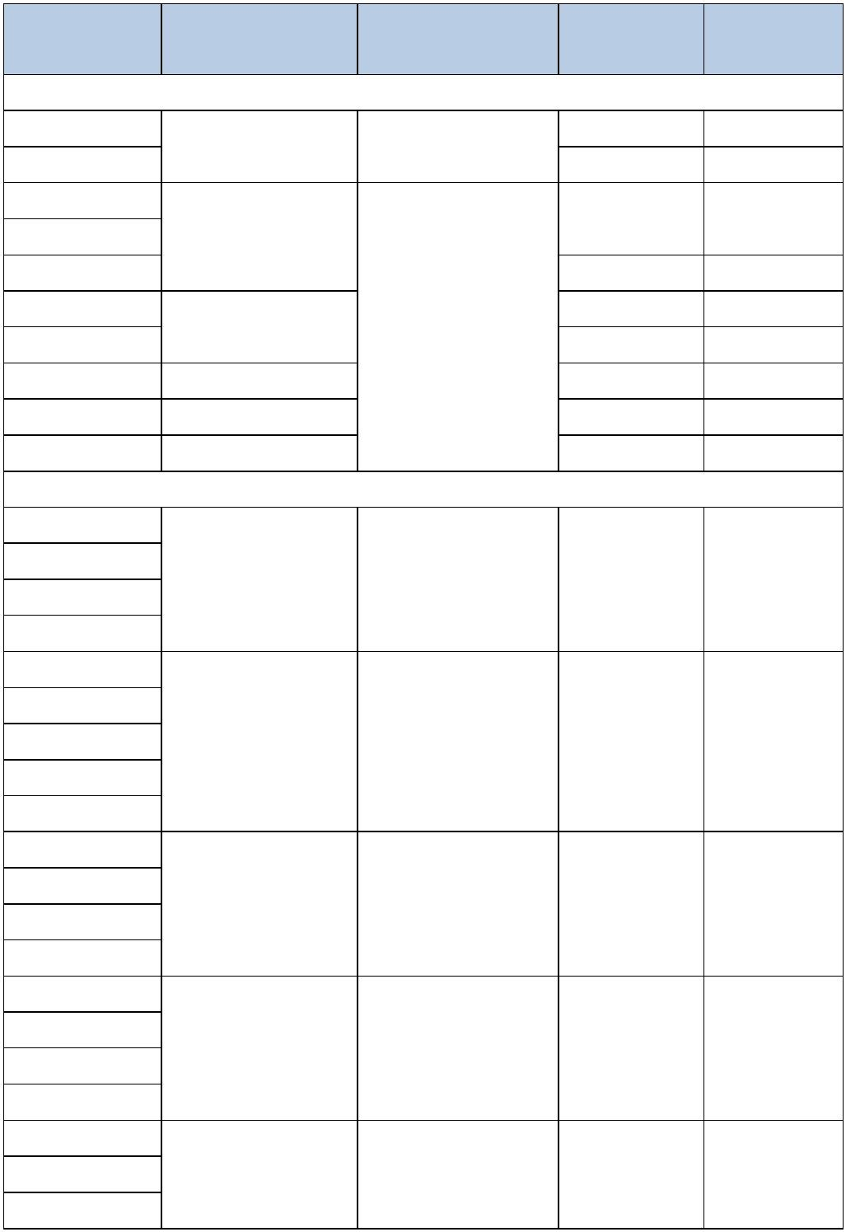

Goodrive350 系列高性能多功能变频器
产品概述
毛重
外形尺寸
包装外形尺寸
W×H×D (mm）
标配重量
（kg）
产品型号
W×H×D (mm）
（kg）
GD350-560G-6
GD350-630G-6
AC 3PH 520V(-15%)~690V(+10%)并机
GD350-710G-6 1447×1419.9×442.5
GD350-800G-6
845×605×1625
855×795×2130
450
820
510
934
GD350-1000G-6 1323×1900×636.3
GD350-1200G-6
GD350-1500G-6 1956×1900×636.3
GD350-2000G-6
1230
1640
2050
1401
1868
2335
2589×1900×636.3
GD350-2500G-6
GD350-3000G-6 3222×1900×636.3
2.6 产品散热
整机满载功耗 整机待机功耗
散热量
(BTU/hr)
通风量
(m^3/h)
通风量(CFM)
(ft^3/min)
产品型号
(W)
(W)
AC 3PH 380V(-15%)~440V(+10%)单机
GD350-1R5G-4
GD350-2R2G-4
GD350-004G-4
GD350-5R5G-4
GD350-7R5G-4
GD350-011G-4
GD350-015G-4
GD350-018G-4
GD350-022G-4
GD350-030G-4
GD350-037G-4
GD350-045G-4
GD350-055G-4
GD350-075G-4
GD350-090G-4
GD350-110G-4
GD350-132G-4
GD350-160G-4
77
95
12
12
12
12
12
14
14
14
14
14
25
25
30
30
48
48
68
73
263
324
553
10.75
53.26
6.33
162
240
345
390
436
525
544
848
968
919
1276
1518
1866
2181
2465
2681
31.35
819
1177
1331
1488
1791
1856
2893
3303
3136
4354
5179
6367
7442
8411
9148
90.2
100.8
105.46
131.5
53.09
59.33
62.07
77.40
176.2
103.71
251
147.73
383.5
606.3
225.72
356.85
202411 (V2.1)
11
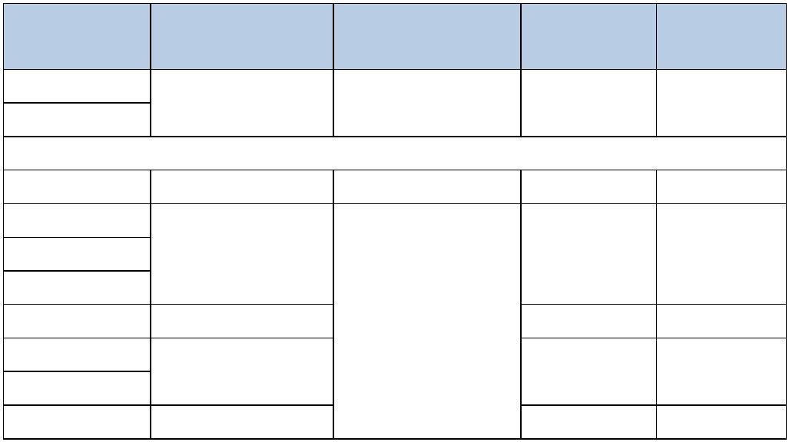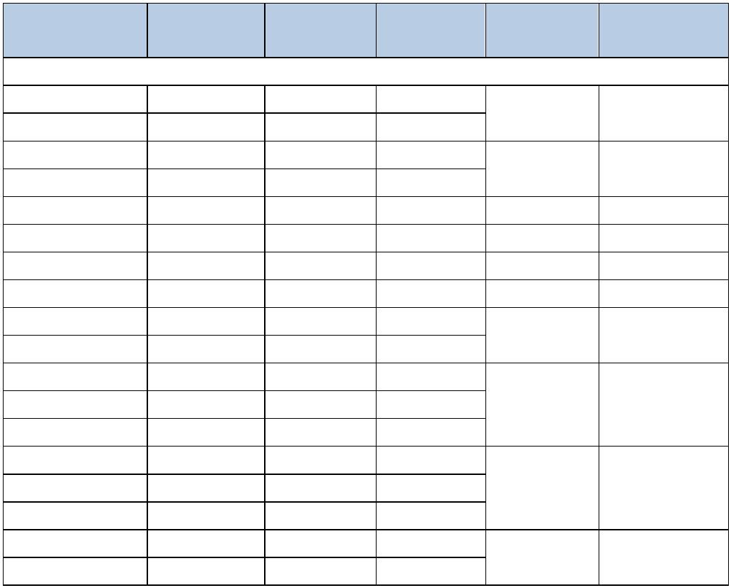

Goodrive350 系列高性能多功能变频器
产品概述
通风量(CFM)
整机满载功耗 整机待机功耗
散热量
(BTU/hr)
9840
通风量
(m^3/h)
产品型号
(W)
(W)
100
115
140
139
173
203
224
257
254
264
(ft^3/min)
GD350-185G-4
GD350-200G-4
GD350-220G-4
GD350-250G-4
GD350-280G-4
GD350-315G-4
GD350-355G-4
GD350-400G-4
GD350-450G-4
GD350-500G-4
2884
3371
4171
4591
4385
5201
6298
6679
7453
7914
11502
14232
15665
14962
17746
21489
22789
25430
27003
662.47
1180
389.92
694.5
AC 3PH 380V(-15%)~440V(+10%)并机
GD350-560G-4
GD350-630G-4
GD350-710G-4
GD350-800G-4
GD350-1000G-4
GD350-1200G-4
GD350-1500G-4
GD350-2000G-4
GD350-2500G-4
GD350-3000G-4
10665
12281
14734
15456
18589
23183
27884
37178
46473
55767
346
406
36390
41903
50272
52735
63426
79102
95139
126852
158565
190278
1325
1325
2360
2360
2360
3540
3540
4720
5900
7080
779
779
448
1388
1388
1388
2082
2082
2776
3471
4165
514
528
771
792
1056
1320
1584
AC 3PH 520V(-15%)~690V(+10%)单机
GD350-022G-6
GD350-030G-6
GD350-037G-6
GD350-045G-6
GD350-055G-6
GD350-075G-6
GD350-090G-6
GD350-110G-6
GD350-132G-6
GD350-160G-6
GD350-185G-6
GD350-200G-6
GD350-220G-6
GD350-250G-6
609
737
916
61
61
61
61
62
63
69
76
83
110
113
135
141
147
2078
2515
3125
3487
3603
4139
4685
5691
7350
8001
9032
10072
11075
12515
251
147.73
225.72
1022
1056
1213
1373
1668
2154
2345
2647
2952
3246
3668
383.5
606.3
356.85
389.92
662.47
202411 (V2.1)
12
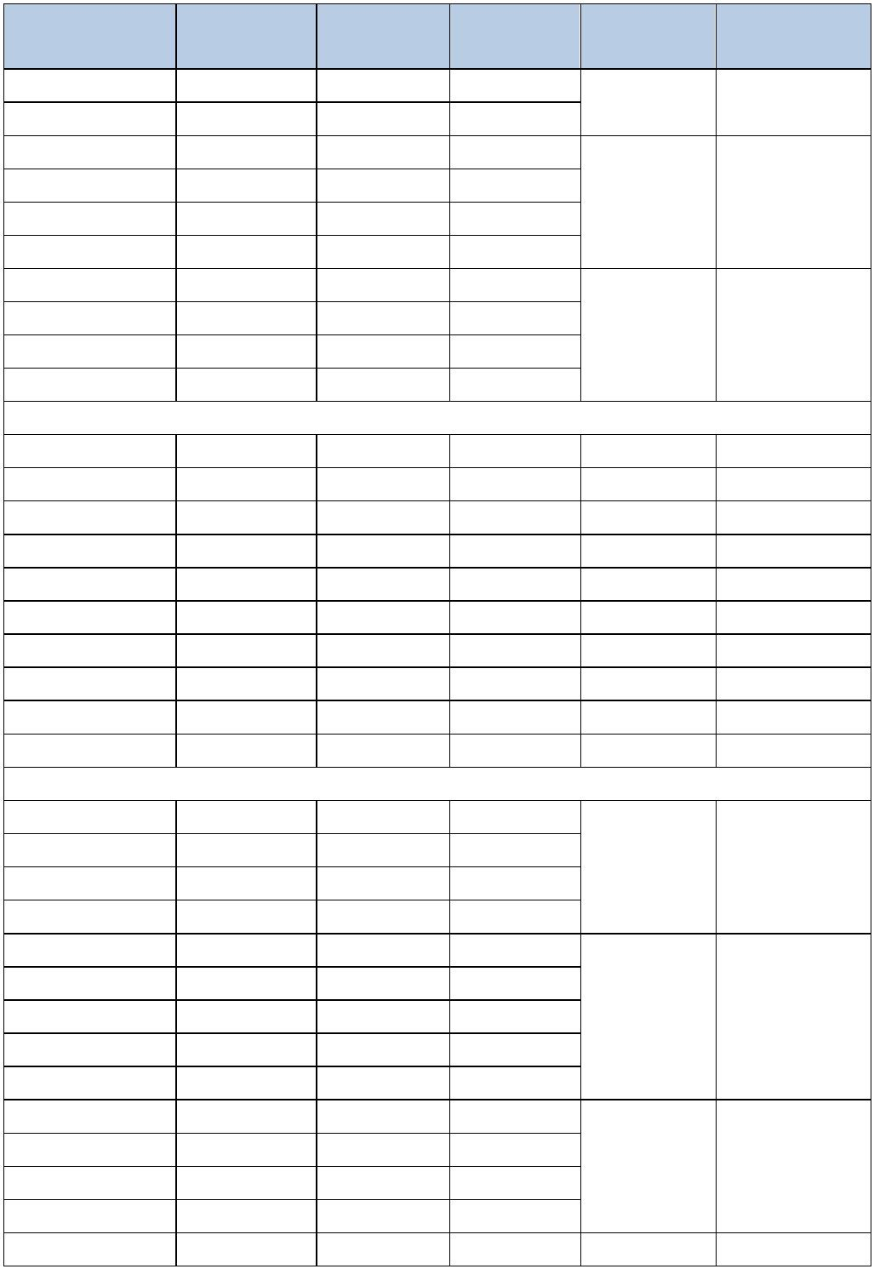

Goodrive350 系列高性能多功能变频器
产品概述
通风量(CFM)
整机满载功耗 整机待机功耗
散热量
(BTU/hr)
13594
16333
17289
22004
23151
27569
30835
30572
通风量
(m^3/h)
产品型号
(W)
(W)
186
219
213
233
227
274
299
309
(ft^3/min)
GD350-280G-6
GD350-315G-6
GD350-355G-6
GD350-400G-6
GD350-450G-6
GD350-500G-6
GD350-560G-6
GD350-630G-6
3984
4787
5067
6449
6785
8080
9037
8960
1180
694.5
AC 3PH 520V(-15%)~690V(+10%)并机
GD350-710G-6
GD350-800G-6
GD350-1000G-6
GD350-1200G-6
GD350-1500G-6
GD350-2000G-6
GD350-2500G-6
GD350-3000G-6
11329
13923
17352
20230
26021
34688
40336
50823
426
466
548
618
822
1096
1236
1545
38654
47504
59205
69026
88782
118354
137627
173407
1325
2360
2360
2360
3540
4720
4720
5900
779
1388
1388
1388
2082
2776
2776
3471
2.7 产品结构
图 2-1 产品部件示意图（以 380V 30kW 为例）
7
5
6
8
1
2
9
10
11
12
13
3
14
4
202411 (V2.1)
13
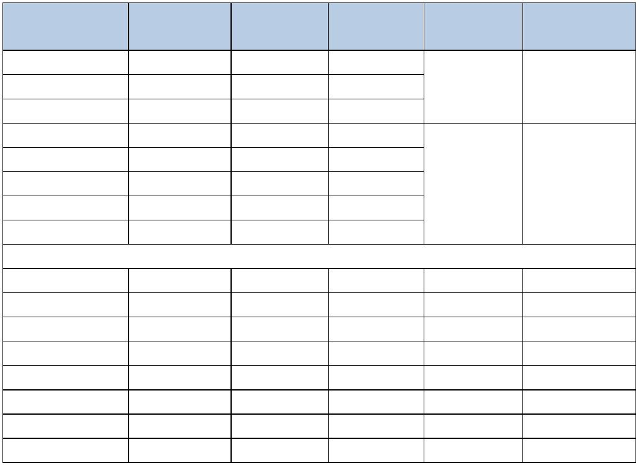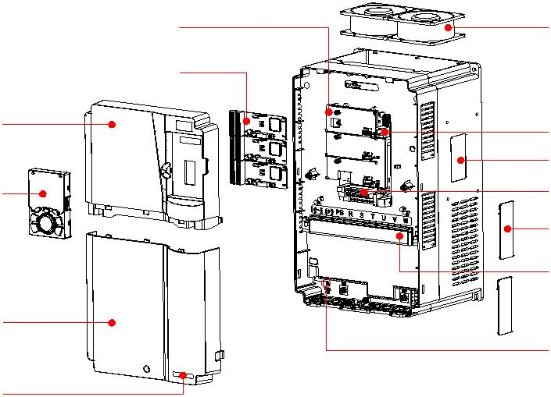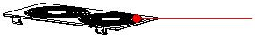

Goodrive350 系列高性能多功能变频器
产品概述
表 2-1 产品部件说明
序号
1
部件
上盖板
说明
保护内部元器件
2
3
键盘
下盖板
详见 5.3 键盘操作
保护内部元器件
4
5
6
7
产品标签
控制板挡板
扩展卡
详见 2.1 产品铭牌和型号
用来防护控制板和安装扩展卡
选配，参见附录 E 扩展卡
详见 9.2.1 冷却风扇
风扇罩
8
9
10
11
冷却风扇
键盘接口
铭牌
详见 9.2.1 冷却风扇
用来连接键盘
详见 2.1 产品铭牌和型号
详见 4.4.2 控制回路端子
控制端子
选配。加散热孔盖板后，会使防护等级增加，但是变频器内
部温度也会增加，需要降额使用变频器
详见 4.3.2 主回路端子
12
散热孔盖板
13
14
主回路端子
POWER 灯
电源指示灯
202411 (V2.1)
14
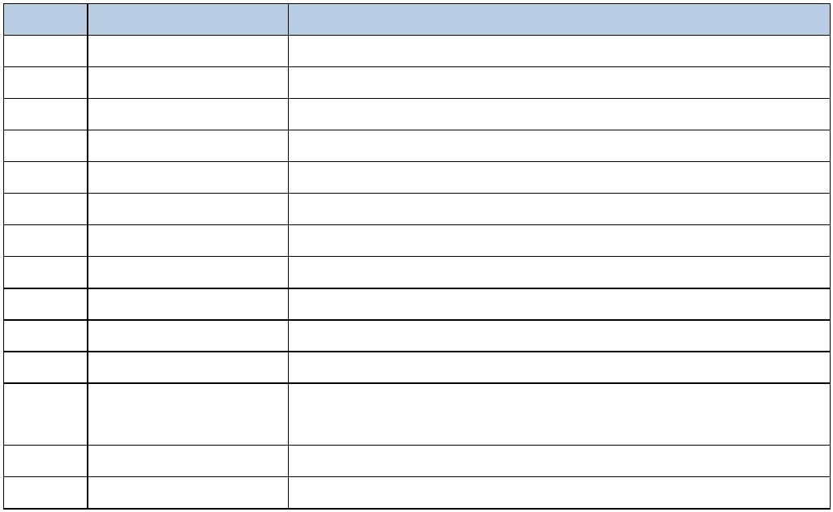

Goodrive350 系列高性能多功能变频器
产品概述
2.8 系统配置
使用变频器驱动电机组成控制系统时，需要在变频器输入、输出侧安装各种电气组件保证系统稳
定运行。
图 2-2 系统组成
上位机软件
LED 键盘 LCD键盘
INVT Workshop
RUN/TUNE
FWD/REV
LOCAL/REMOT
TRIP
H
z
R
P
M
A
V
%
电源
PERSCG
D
E
A
N
T
T
A
485+
转接线或
485- 转接器
Q
J
U
O
I C
G
K
SHIFT
RUN
RST
STOP
电脑
断路器
(-)
(+)
PB (+)
无源谐波
英
滤波器
(+)
P1
威
腾
直流电抗器
变
输入电抗器
输入滤波器
频
器
制动电阻
制动单元
接地
输出滤波器
输出电抗器
dv/dt减幅滤波器
或正弦波滤波器
电机
接地
表 2-2 系统配置描述
组件
位置
说明
防止触电事故及保护可能引发漏电流火灾的对地
短路。（请选用用于变频器装置、具有抑制高次谐
波功能的漏电断路器，断路器额定敏感电流对 1 台
变频器应大于 30mA。）
断路器 电源与变频器输入侧之间
无源谐波
滤波器
可以减少电流畸变率和谐波含量，提高设备功率
因数。
变频器输入侧
202411 (V2.1)
15
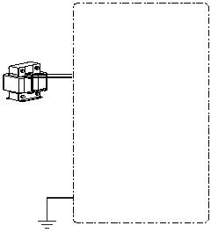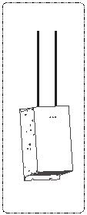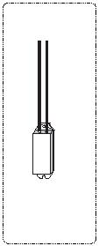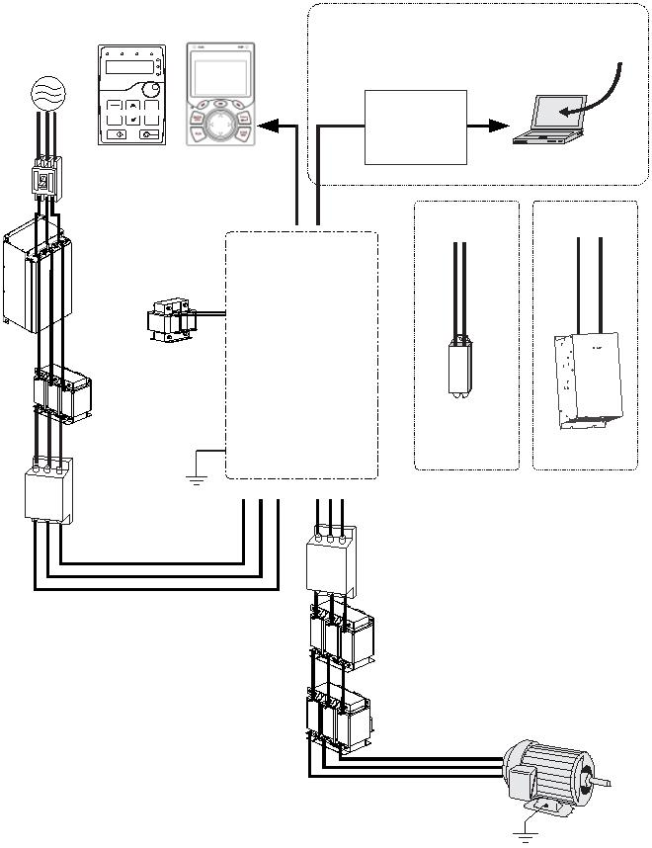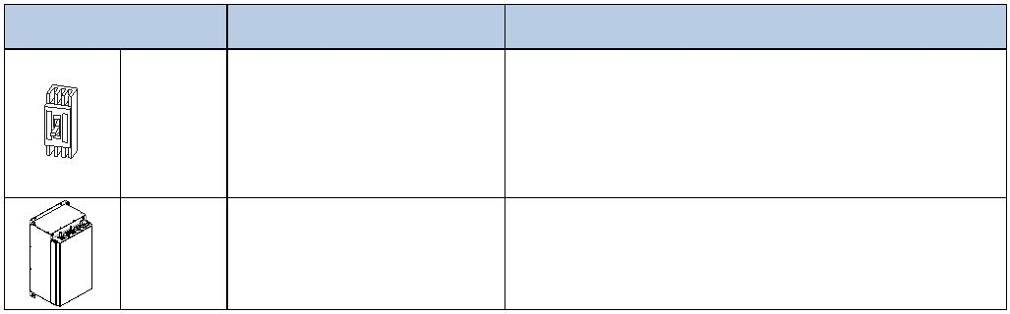

Goodrive350 系列高性能多功能变频器
位置
产品概述
组件
说明
输入
适用于改善变频器的输入侧功率因数，抑制高次
谐波电流。
变频器输入侧
电抗器
●
直流电抗器：已内置于 380V
18.5kW~110kW（含）机型；对 380V≥
132kW 和 660V 机型为选配外置。
交流输入电抗器：已内置于 380V≥355kW
及 660V≥400kW 机型。
直流
变频器端子 P1 与(+)之间
电抗器
●
输出
在变频器输出侧和电机之 （选配）用于延长变频器的有效传输距离，有效抑
电抗器 间，靠近变频器安装
制变频器 IGBT 模块开关时产生的瞬间高压。
（选配）输入滤波器：抑制变频器通过输入电源线
所传输到公共电网中的电磁干扰，在安装时请尽
量靠近变频器的输入端子侧进行安装。
（选配）输出滤波器：抑制从变频器输出侧布线处
产生的干扰。
输入
变频器输入侧
滤波器
380V 全系列产品可以满足 IEC/EN 61800-3 C3
类电气驱动系统的传导性发射要求。
可选配外置滤波器使产品满足 IEC/EN 61800-3
C2 类电气驱动系统的传导性发射要求。
注意：电机和电机电缆及滤波器的装配请遵守
手册附录中规定的技术要求。
输出
尽量靠近变频器输出端子
滤波器
用于抑制电压尖峰值，降低长电缆行波，反射
dv/dt 瞬变电压，从而降低电机涡流损耗及噪音，
进行电机绝缘保护。
dv/dt 减 在变频器输出侧和电机之
幅滤波器 间，靠近电机
用于抑制及吸收开关频率纹波电流衍生的高次谐
正弦波滤 在变频器输出侧和电机之 波电流，矫正波形近似为正弦波，大大延长输出电
波器 间，靠近电机
缆长度，从而降低电机涡流损耗及噪音，保护电机
绝缘。
用电阻或电阻单元消耗电机的再生能量以缩短减
速时间。
变频器主回路端子(+)与(-)
之间
制动单元
制动电阻
●
制动单元：已内置于 380V≤37kW 机型（只
需外置制动电阻）；380V 45~110kW（含）
机型为选配内置；380V≥132kW 和 660V 机
型为选配外置。
变频器主回路端子(+)与
PB 之间
●
制动电阻：对所有机型均为选配外置。
202411 (V2.1)
16
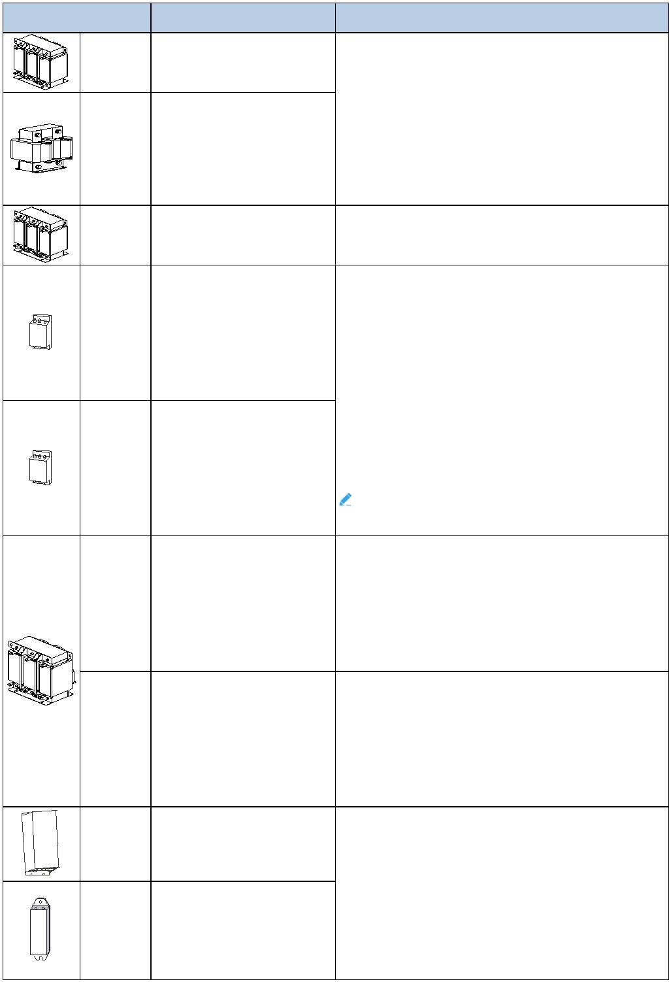

Goodrive350 系列高性能多功能变频器
产品概述
组件
位置
说明
INVT Workshop 软件用于配置和监控变频器。主
要功能包括：
●
●
●
监控多台变频器
设置和监控功能码参数，批量上传下载
查看修改的功能码、比较默认值、关注功能
码、查找功能码
上位机
安装在用于管控变频器的
●
●
●
●
●
查看状态参数及关注状态参数
查看设备实时故障及历史故障
支持组态方式显示功能码
控制设备的启停、正转反转等操作
查看示波曲线，波形数据保存及回放，光标
操作波形，模拟波形数据等
软件 上位机
可登录我司官网 www.invt.com.cn 免费获取。
具体选配件型号选择，请参见附录 D 外围配件。
2.9 快速启用
任务
参考内容
1. 开箱检查
详见 3.1 开箱检查
2. 检查变频器连接的负载、电源是否匹配
3. 检查安装环境
详见 2.1 产品铭牌和型号
详见 3.2 安装准备
详见 3.3 安装方式
详见 4 电气安装
详见 6 调试
4. 将变频器安装于墙上/柜体内
5. 接线
6. 调试变频器
202411 (V2.1)
17
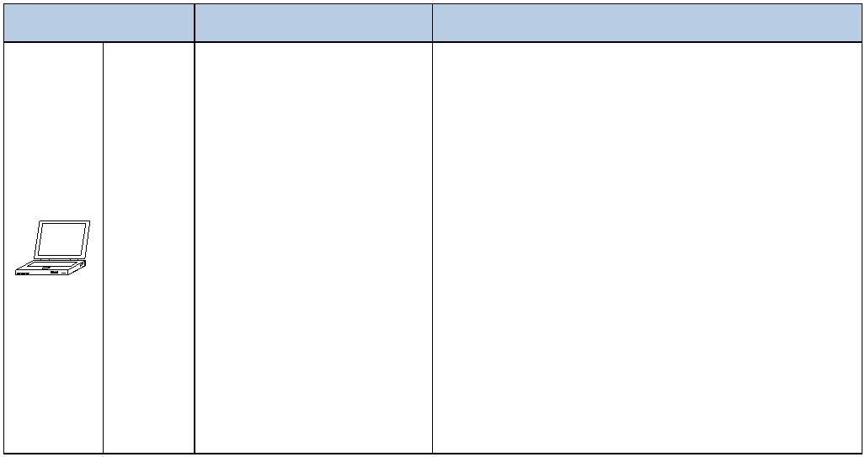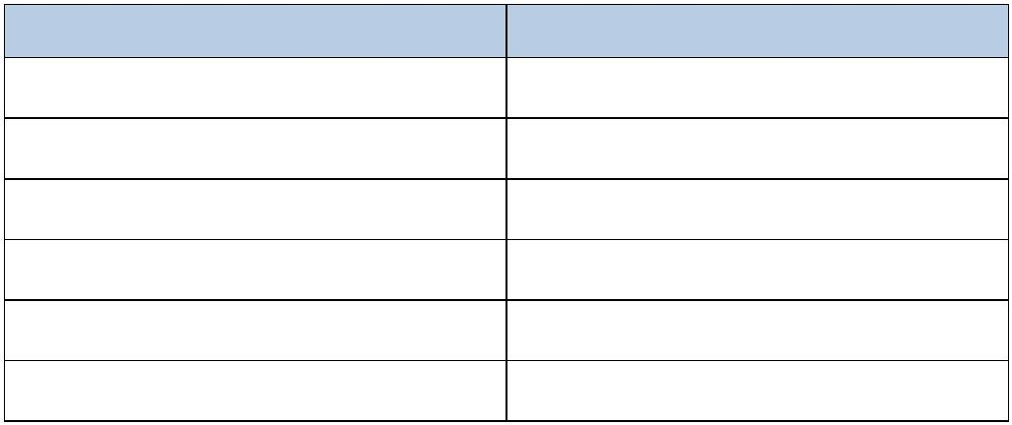

Goodrive350 系列高性能多功能变频器
机械安装
3 机械安装
3.1 开箱检查
收到产品后请参照如下要求进行检查，以确保产品能够安全使用。
■
■
检查包装
开箱前请检查产品的外包装是否完好，有无破损、浸湿、受潮、变形等情况，打开包装箱后，请
检查包装箱内部是否有水渍等异常情况。
检查机器及部件
包装箱打开后，请检查机器是否外壳有损坏或者破裂，里面的部件是否完整（包括：变频器、键
盘、产品说明书等）以及产品机身上的铭牌和标签是否与所订购的机型一致。
3.2 安装准备
只有培训合格的专业人员才能进行本章所描述的工作，进行安装前请仔细阅读以下安装准备，以
确保安装顺利并避免造成人身伤亡或设备损坏。
警告
●
●
请按照 1.4 安全指导的说明进行操作，安装前必须保证变频器的电源已经断开。如果变
频器已经通电，那么在断电之后，必须等待不短于变频器上标示的时间，并确认 POWER
灯已经熄灭。或者直接使用万用表监测变频器直流母线电压低于 36V 以下。
变频器的安装设计必须符合安装地相关法律法规。如果变频器的安装违反了当地法律
法规的要求，本公司不承担任何责任。
3.2.1 安装环境及场所
■
环境要求
环境
要求
●
●
-10~+50℃
不建议在 50℃以上的环境中使用变频器；环境温度超过 40℃，按照
1℃降额 1%的比例降额
温度
●
●
●
温度无急剧变化
安装在控制柜等封闭空间内，必要时使用冷却风扇或空调调节温度
温度过低时，在长时间断电后再上电运行后，需增加外部加热装置，
消除内部冻结现象，否则容易导致机器损坏
●
●
空气的相对湿度小于 90%，无凝露
存在腐蚀性气体的空间中，最大相对湿度不能超过 60%
湿度
202411 (V2.1)
18
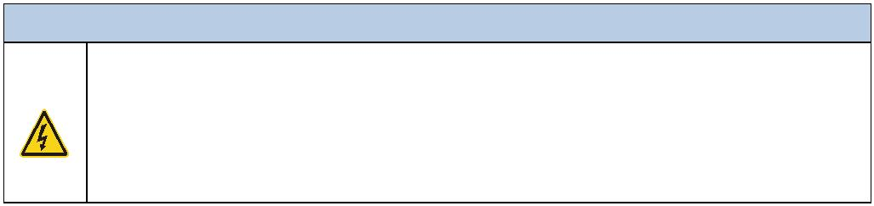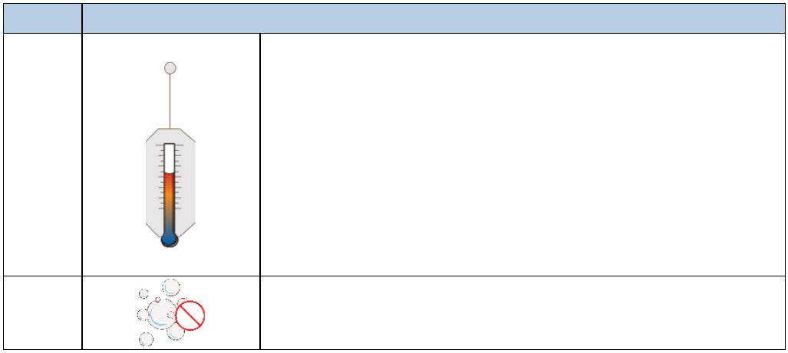

Goodrive350 系列高性能多功能变频器
机械安装
环境
要求
●
●
1000m 以下
海拔高度超过 1000m 以上，按照每 100m 降额 1%的比例进行
海拔高度
振动
降额
●
海拔高度超过 3000m，请与我司当地经销商或办事处联系，咨
询详细信息
最大振动加速度不超过 5.8m/s²(0.6g)
■
场所要求
场所
要求
无电磁辐射源和阳光直射
注意：应根据外壳防护等级，将变频器安装在清洁通风的环境
中
无油雾、金属粉末、导电性粉尘、水等异物
室内
无放射性、腐蚀性、有害性和易燃易爆性物质
注意：不得将变频器安装在易燃体表面
盐份少的场所
3.2.2 安装方向
变频器可以安装在墙上或柜体中，必须纵向安装，禁止以水平（躺卧）、横向（侧卧）或者倒立
等其他方向进行安装。
图 3-1 安装方向
R U N
T R IP
Q
J
U
OICGK
ENTER
RUN
S
RST
TOP
纵向安装
水平安装
横向安装
202411 (V2.1)
19
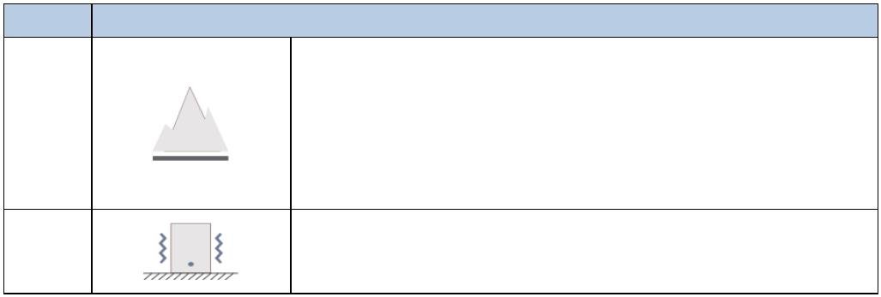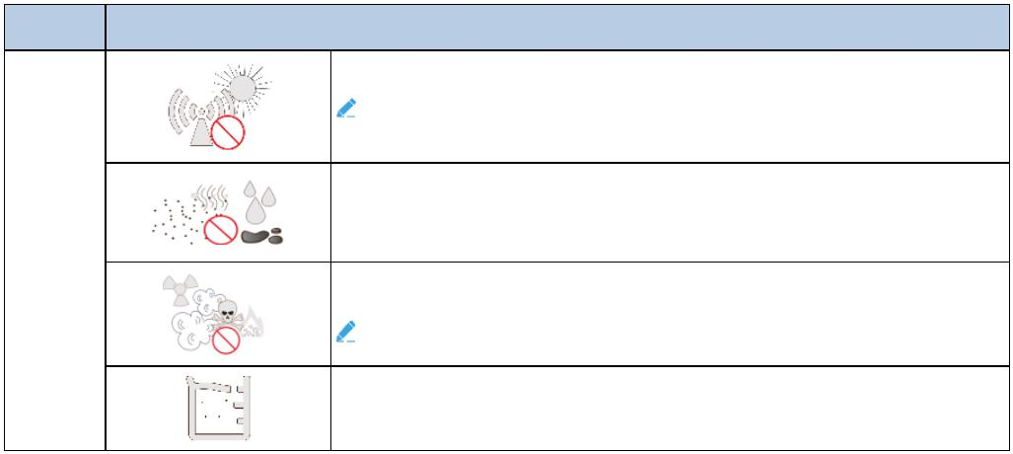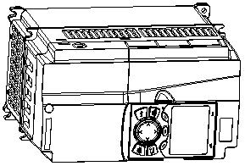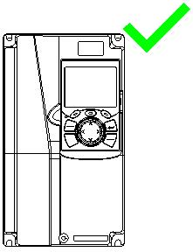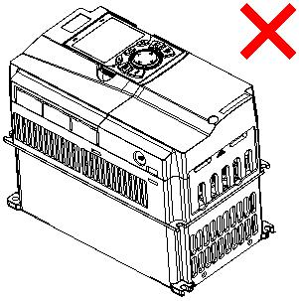

Goodrive350 系列高性能多功能变频器
3.2.3 安装空间
机械安装
3.2.3.1 单台变频器
图 3-2 单台变频器安装空间
正视图
侧视图
热风
B
A
A
冷风
C
表 3-1 单台变频器安装空间尺寸
尺寸（mm）
B
功率（kW）
A
C
≥100
0
1.5~200kW
220~630kW
≥100
≥100
≥100
≥100
3.2.3.2 多台变频器
■
并行安装
安装多台变频器时，建议并行安装。如果变频器的体积大小不同时请对齐变频器的顶部，便于后
期维护。
图 3-3 多台变频器安装空间
B
B
A
A
C
C
202411 (V2.1)
20
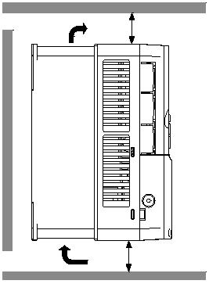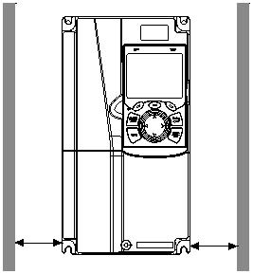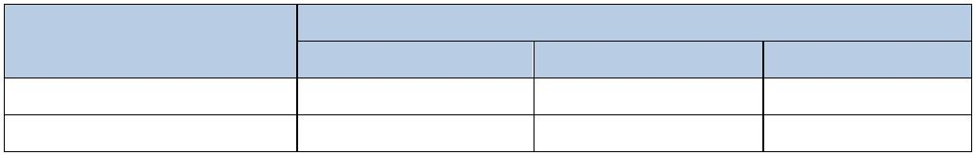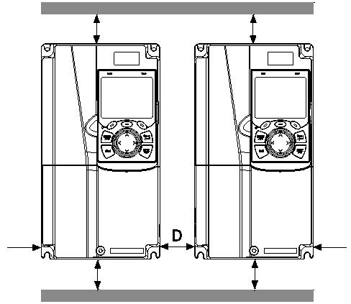

Goodrive350 系列高性能多功能变频器
表 3-2 多台变频器安装空间尺寸
尺寸（mm）
机械安装
功率（kW）
A
B
C
≥100
0
D
1.5~200kW
220~630kW
≥100
≥100
≥100
≥100
≥100
≥100
■
垂直安装
图 3-4 垂直安装空间
A
冷
挡风板
风
B
热
风
冷
挡风板
风
热
风
注意：
●
●
●
垂直安装时，必须增加挡风板，否则会导致多台变频器之间相互影响，引起散热不良。
A、B 的最小尺寸≥50n，n 为机器数量，且 n 必须大于 1。
垂直安装适用于 1.5~355kW。
202411 (V2.1)
21
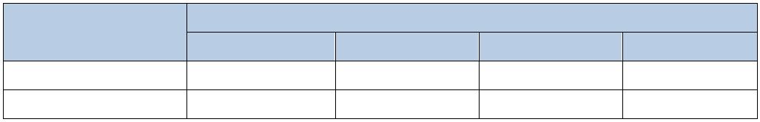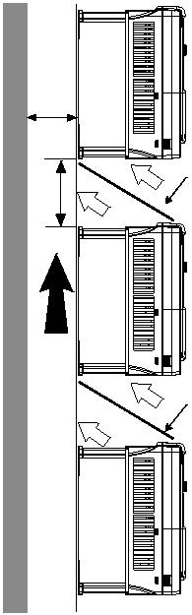

Goodrive350 系列高性能多功能变频器
机械安装
■
倾斜安装
图 3-5 倾斜安装空间
热
风
A
冷
风
热
风
冷
风
热
风
A
冷
风
注意：
●
●
●
倾斜安装时，必须确保变频器进风侧风道与出风侧风道分离，避免相互之间影响。
A 的最小尺寸≥50n，其中 n 为机器数量，且 n 必须大于 1。
倾斜安装适用于 1.5~355kW。
3.3 安装方式
变频器的外形尺寸不同，变频器安装方式也不同，请结合具体机型以及适应环境，按照下表选择
合适的安装方式（✓代表可以选择该安装方式）。
表 3-3 安装方式选择
额定电压
（V）
安装方式
法兰式安装
功率（kW）
壁挂式安装
落地式安装
1.5~75kW
90~110kW
132~200kW
220~315kW
355~500kW
22~132kW
160~220kW
250~355kW
400~630kW
✓
✓
✓
✓
-
✓
✓
✓
-
✓
✓
✓
-
-
-
-
✓
✓
-
-
✓
✓
380V
-
✓
✓
-
660V
-
202411 (V2.1)
22
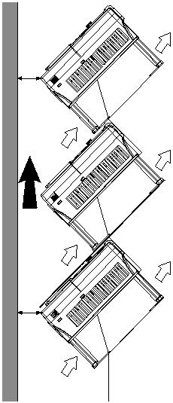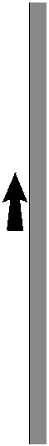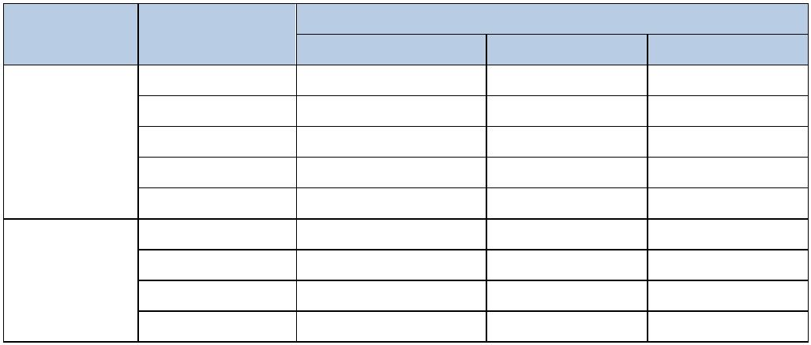

Goodrive350 系列高性能多功能变频器
机械安装
注意：
●
●
380V 1.5~110kW 法兰安装时必须选配法兰安装板，380V 132~200kW 法兰安装时不需
要选配法兰安装板，660V 22~220kW 法兰安装时不需要选配法兰安装板。
380V 220~315kW 和 660V 250~355kW 可选配安装底座，底座可放置一个输入交流电抗
器（或直流电抗器）和一个输出交流电抗器。
3.3.1 壁挂式安装
安装步骤如下：
步骤1 标记安装孔的位置，将螺钉或者螺栓固定到 步骤2 将变频器固定在墙上或安装板上，拧紧墙
标记的位置上。
上或安装板上的紧固螺钉。
有关安装孔的位置，请参见 C.2 变频器整
机尺寸。
3.3.2 法兰式安装
安装步骤如下：
步骤 1将支架固定在变频器机身两侧，并拧紧支 步骤 2将装好支架的变频器固定在控制柜上，并
架两侧钣金的螺丝。 拧紧支架正面钣金的螺丝。
202411 (V2.1)
23
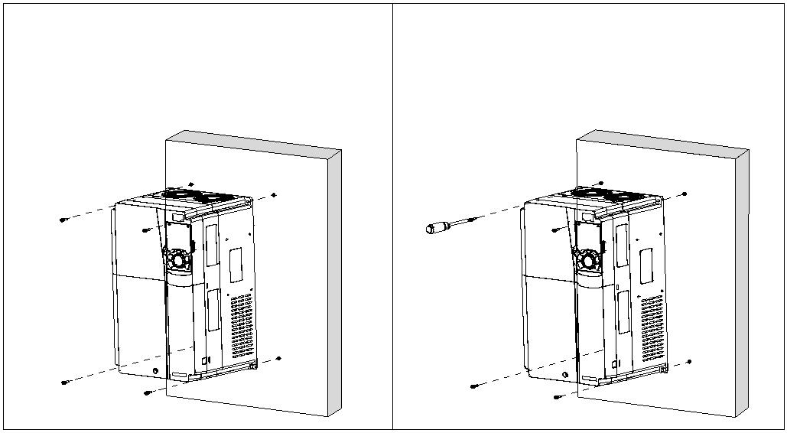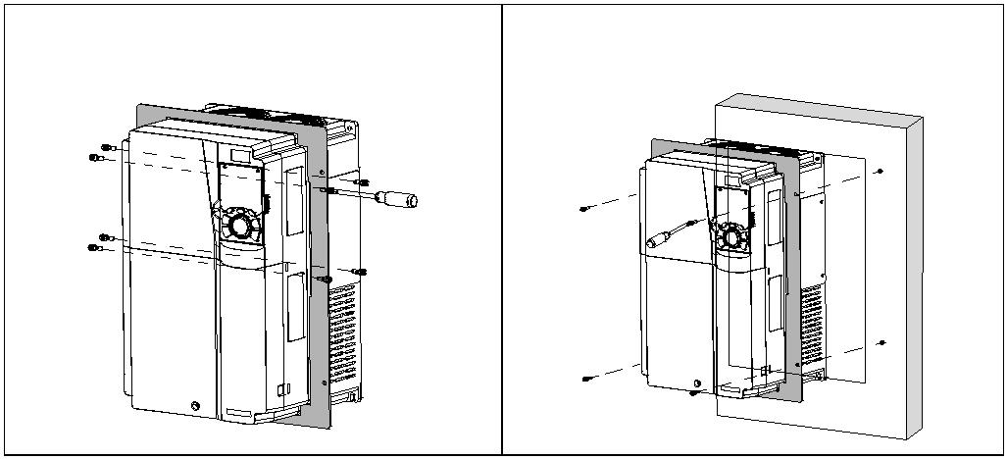

Goodrive350 系列高性能多功能变频器
3.3.3 落地式安装
机械安装
安装步骤如下：
步骤1 标记安装孔的位置，将螺钉或者螺栓固定 步骤2 将变频器固定在地面上或安装板上，拧紧
到标记的位置上。
地面上或安装板上的紧固螺钉。
有关安装孔的位置，请参见 C.2 变频器整
机尺寸。
3.4 拆除下盖
本变频器需要拆除下盖进行主回路和控制回路接线。拆除步骤如下：
步骤1 确认下盖螺丝位置，使用工具拧松下盖螺 步骤2 使用工具撬动下盖两侧卡扣，轻轻抬起下
丝，将螺丝取出。
盖底部，将下盖取出。
202411 (V2.1)
24
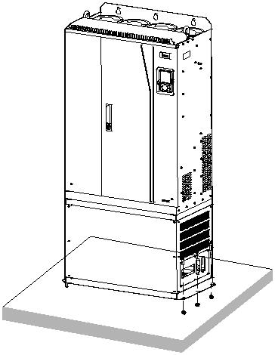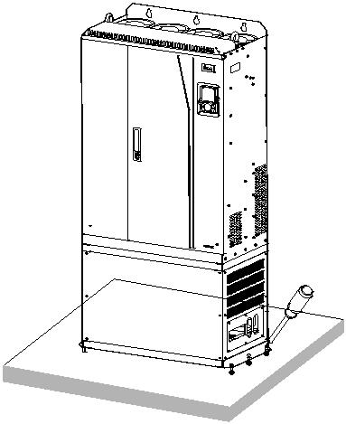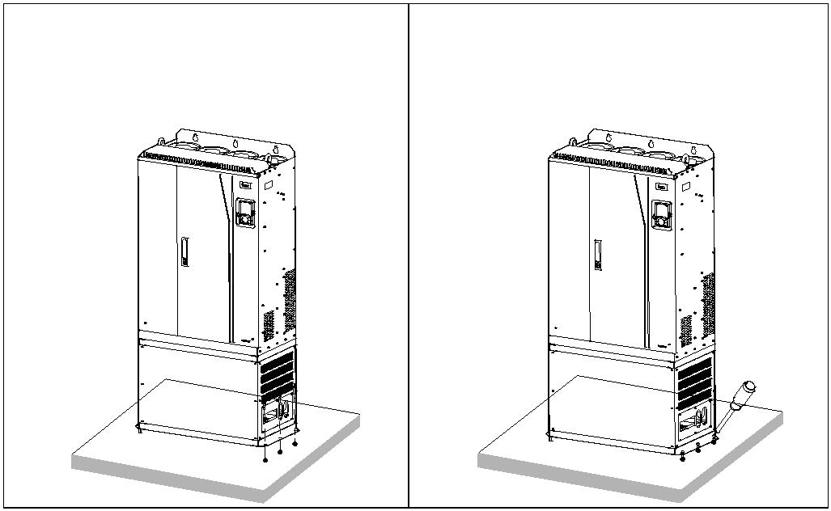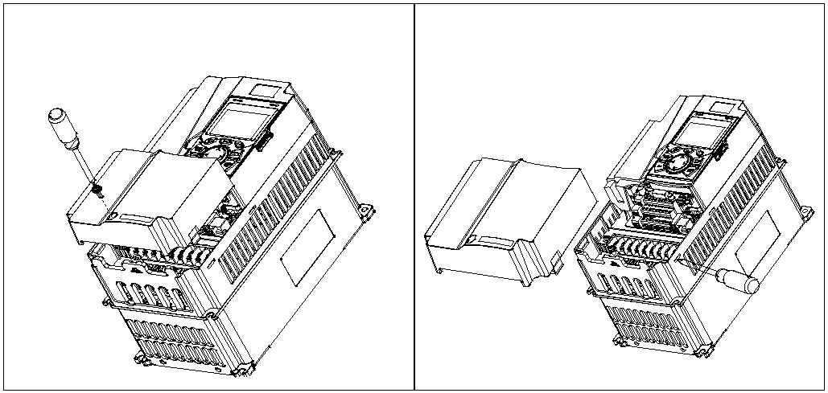

Goodrive350 系列高性能多功能变频器
电气安装
4 电气安装
4.1 绝缘检查
在出厂前，每个变频器都进行过主电路对机壳的绝缘耐压测试，且变频器内部有限压电路，可以
自动切断测试电压，因此不需要对变频器及其部件进行任何耐压或者绝缘电阻测试（例如高压绝
缘试验或者用兆欧表测试绝缘电阻）。如果需要对变频器进行绝缘电阻测试，请与我司联系。
注意：输入输出功率电缆进行绝缘电阻测试时，请将电缆接线端子从变频器拆下。
■
■
输入动力电缆
在连接变频器的输入动力电缆前，请按照当地的法规检查输入动力电缆的绝缘。
电机电缆
在保证电机电缆已经连接到电机上后将电机电缆从变频器的输出端子 U、V 和 W 上拆下，再用
500VDC 兆欧表测量每相导体和保护接地导体之间的绝缘电阻。电机的绝缘电阻，请参考制造商
说明。
注意：如果电机内部潮湿，绝缘电阻会减小。如果怀疑有湿气，应干燥电机并重新测量。
4.2 电缆选型及布线
4.2.1 电缆选型
■
动力电缆
动力电缆主要包括输入动力电缆和电机电缆。为了满足 CE 对 EMC 的要求，电机电缆和输入动
力电缆都推荐采用对称屏蔽电缆。详见 D.1.1 动力电缆。
注意：如果电机电缆屏蔽层的导电性能不能满足要求，必须使用单独的 PE 导体。
■
控制电缆
控制电缆主要包括模拟信号控制电缆和数字信号控制电缆。模拟信号控制电缆使用双绞双屏蔽电
缆，每个信号采用一对单独的屏蔽双绞线对，不同的模拟信号使用不同地线。对于数字信号控制
电缆来说，最好选择双层屏蔽的电缆，但是也可采用单层屏蔽或者无屏蔽的绞线对。详见 D.1.2
控制电缆。
4.2.2 电缆布线
电机电缆的走线须远离其他电缆，变频器输出的 du/dt 会增加对其他电缆的电磁干扰。多台变频器
的电机电缆可以并排布线。建议将电机电缆、输入动力电缆和控制电缆分别布在不同的线槽中。
如果控制电缆和动力电缆必须交叉，那么必须保证控制电缆和动力电缆之间的夹角为 90°。电缆
线槽之间必须保持良好的连接，并且接地良好。电缆布线以及布线距离如图 4-1 所示。
202411 (V2.1)
25

Goodrive350 系列高性能多功能变频器
电气安装
图 4-1 电缆布线距离
电机电缆
≥300mm
动力电缆
输入动力电缆
电机电缆
控制电缆
≥200mm
≥_{500mm}
控制电缆
4.3 主回路接线
4.3.1 主回路接线图
图 4-2 主回路接线
制动模块
U
输出
输入
R
电抗器
V
W
M
电抗器
输出
三相电源
S
T
输入
滤波器
滤波器
PE
熔断器
表 4-1 制动模块功率范围
制动模块
适用功率范围
制动电阻
380V 37kW(含)以下
（+） PB
制动单元
制
DC+
DC-
动
380V 45~110kW(含)
电
（+） （-）
阻
制动单元
DC+
制
动
电
阻
直流电抗器
P1 （+） （-）
380V 132kW(含)以上或 660V 22kW(含)以上
DC-
注意：
●
熔断器、直流电抗器、制动单元、制动电阻、输入电抗器、输入滤波器、输出电抗器、
输出滤波器均为选配件，详见附录 D 外围配件。
202411 (V2.1)
26
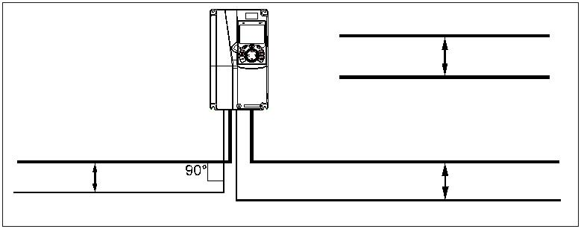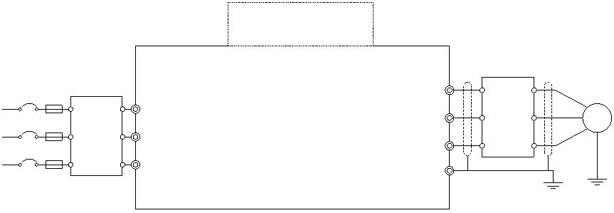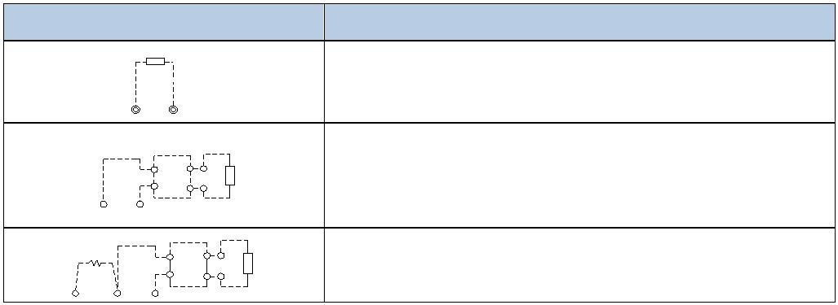

Goodrive350 系列高性能多功能变频器
电气安装
●
●
380V 132kW（含）以上和 660V 22kW(含)以上变频器 P1 端和（+）端出厂时已短接，如
需外接直流电抗器时，请取下 P1 端和（+）端的短接片。
接制动电阻时，需要先将端子排上标有 PB、(+)、(-)黄色警示标签取下，再接制动电阻
线，否则会导致接触不良。
●
●
380V 45~110kW 机型可选配内置制动单元。
并机主回路接线图参考《Goodrive 系列并机说明书》。
4.3.2 主回路端子
380V 1.5~2.2kW 主回路端子示意图
380V 4~5.5kW 主回路端子示意图
80
88
10
8.2
11
9.9
380V 7.5kW 主回路端子示意图
380V 11~15kW 主回路端子示意图
116
92
10
14.5
11.5
11.5
380V 18.5~22kW 主回路端子示意图
380V 30~37kW 主回路端子示意图
22
18.8
20
17
14
136
176
202411 (V2.1)
27
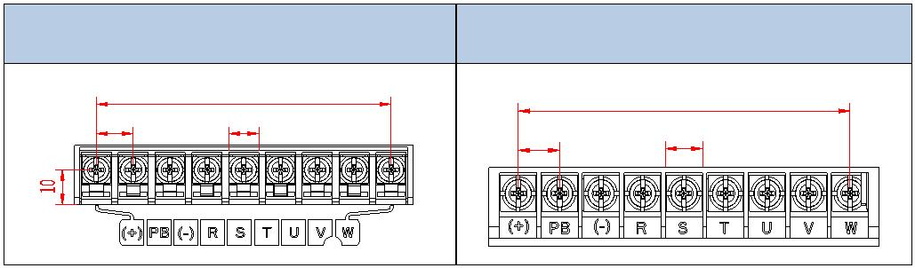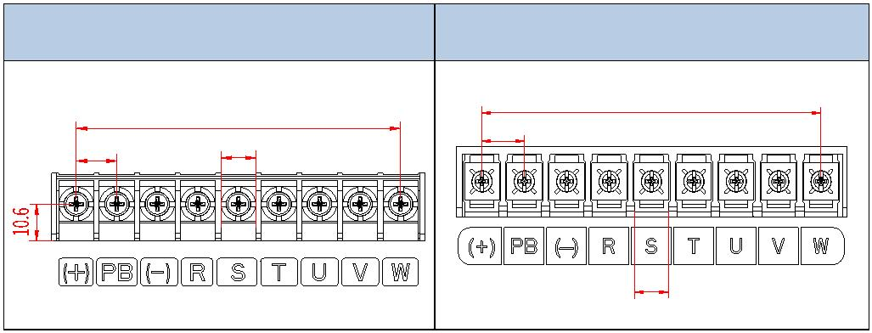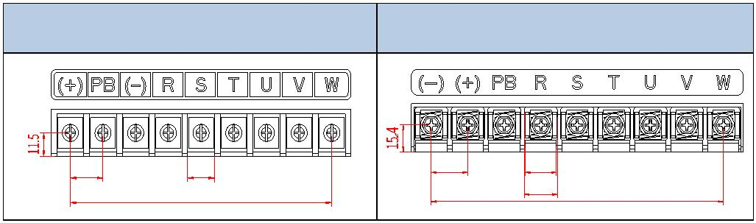

Goodrive350 系列高性能多功能变频器
电气安装
380V 90~110kW 主回路端子示意图
380V 45~75kW 主回路端子示意图
（选配内置制动单元时，PB 有效）
（选配内置制动单元时，PB 有效）
203.2
22.6
280
35
31
25.4
35
M12
660V 22~45kW 主回路端子示意图
660V 55~132kW 主回路端子示意图
180
36
30
205
25.6 22.5
36
220
144
380V 132~200kW 主回路端子示意图
(无 A1、A2)
380V 220~315kW 主回路端子示意图
(无 A1、A2)
660V 160~220kW 主回路端子示意图
660V 250~355kW 主回路端子示意图
520
360
104 104 104 104
72 72 72 72
7
70
40
40
40
25
40
52 104 104 105.93
416
95 95 95
380
60
64.2
132
202411 (V2.1)
28
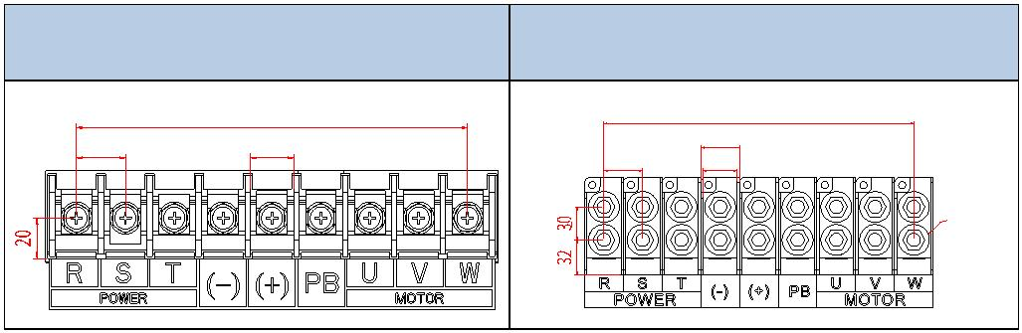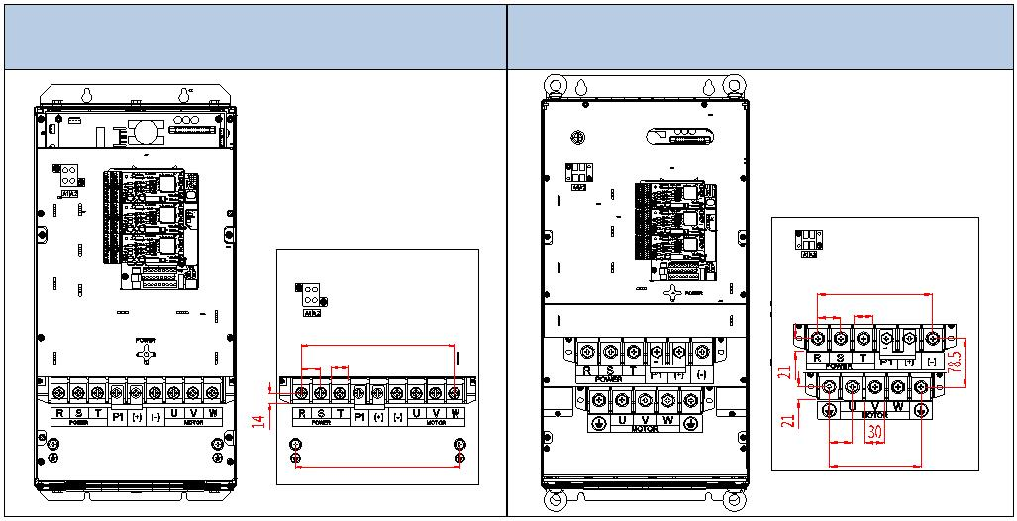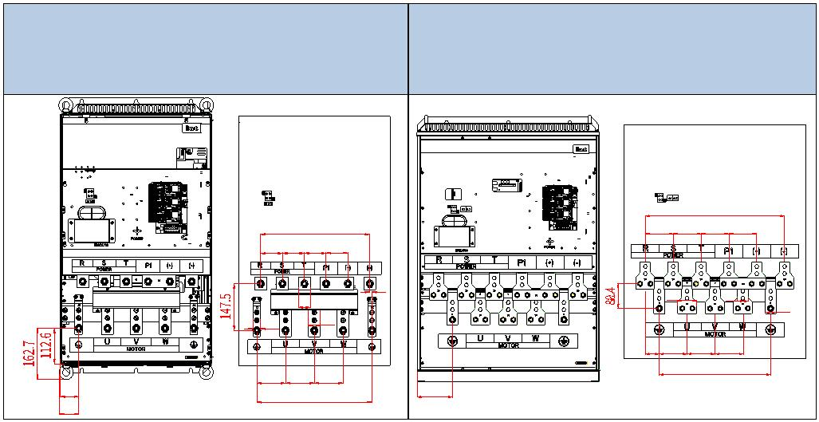

Goodrive350 系列高性能多功能变频器
电气安装
380V 355~500kW 主回路端子示意图（无 A1、
A2）
660V 400~630kW 主回路端子示意图
187.5
187.5
35
35
187.5 187.5
100
504
112
140
140
M12
45
122.5 122.5
187.5
端子名称
端子符号
380V 45~110kW
380V≥132kW
功能描述
380V≤37kW
（含）
660V 全系列
R、S、T
U、V、W
P1
主回路电源输入
变频器输出
无该端子
三相交流输入端子，与电网连接
三相交流输出端子，一般接电机
无该端子
直流电抗器端子 1
直流电抗器端子 2、 P1、（+）外接直流电抗器端子
制动单元端子 1 （+）、（-）外接制动单元端子
（+） 制动电阻端子 1 制动单元端子 1
（-）
无该端子
制动单元端子 2
PB、（+）外接制动电阻端子
PB
制动电阻端子 2
无该端子
安全保护接地端子，每台机器标
配两个 PE 端子，必须可靠接地
PE
安全保护接地端子
660V：220V 控制电
源端子
A1、A2
无该端子
外部 220V 控制电源端子
注意：
●
不推荐使用不对称电机电缆。如果电机电缆中除了导电的屏蔽层之外，还有一根对称接地
导体，那么请将接地导体在变频器端和电机端接地。
●
●
●
制动电阻、制动单元和直流电抗器均为选配件。
“无该端子”表示变频器没有提供该端子作为外接端子。
GD 系列不能与其他系列共直流母线使用。
202411 (V2.1)
29
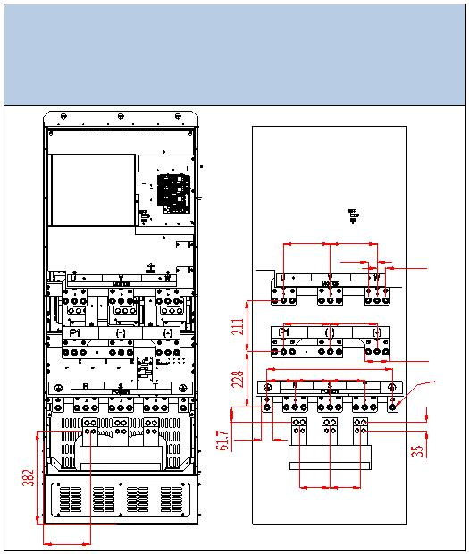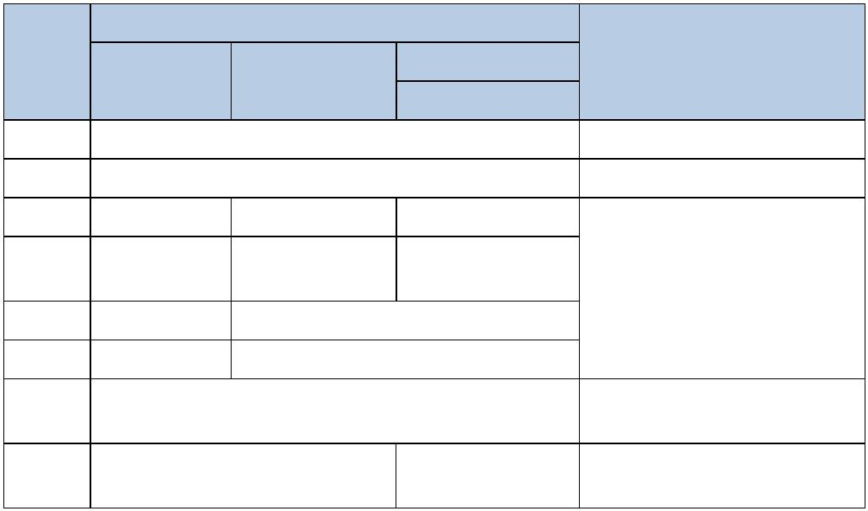

Goodrive350 系列高性能多功能变频器
电气安装
●
●
共直流母线使用时，变频器功率必须相同，并且同时上电和断电。
共直流母线使用，接线时需考虑变频器输入侧的均流，建议配置均流电抗器。
4.3.3 接线步骤
步骤1 将输入动力电缆的接地线与变频器的接地端子（PE）直接相连，将三相输入电缆连接
到端子 R、S 和 T，并紧固。
图 4-3 输入动力电缆接线示意图
R
S
T
PE
步骤2 将电机电缆的接地线连接到变频器的接地端子，将电机三相电缆连接到端子 U、V 和
W，并紧固。
图 4-4 电机电缆接线示意图
U
V
W
PE
步骤3 将带电缆的制动电阻等选件连接到指定位置，详见 4.3.1 主回路接线图。
步骤4 如条件允许，在变频器外部将所有电缆进行机械固定。
图 4-5 螺丝安装是否正确示意图
NG
螺丝未紧固
Y
螺丝紧固
202411 (V2.1)
30
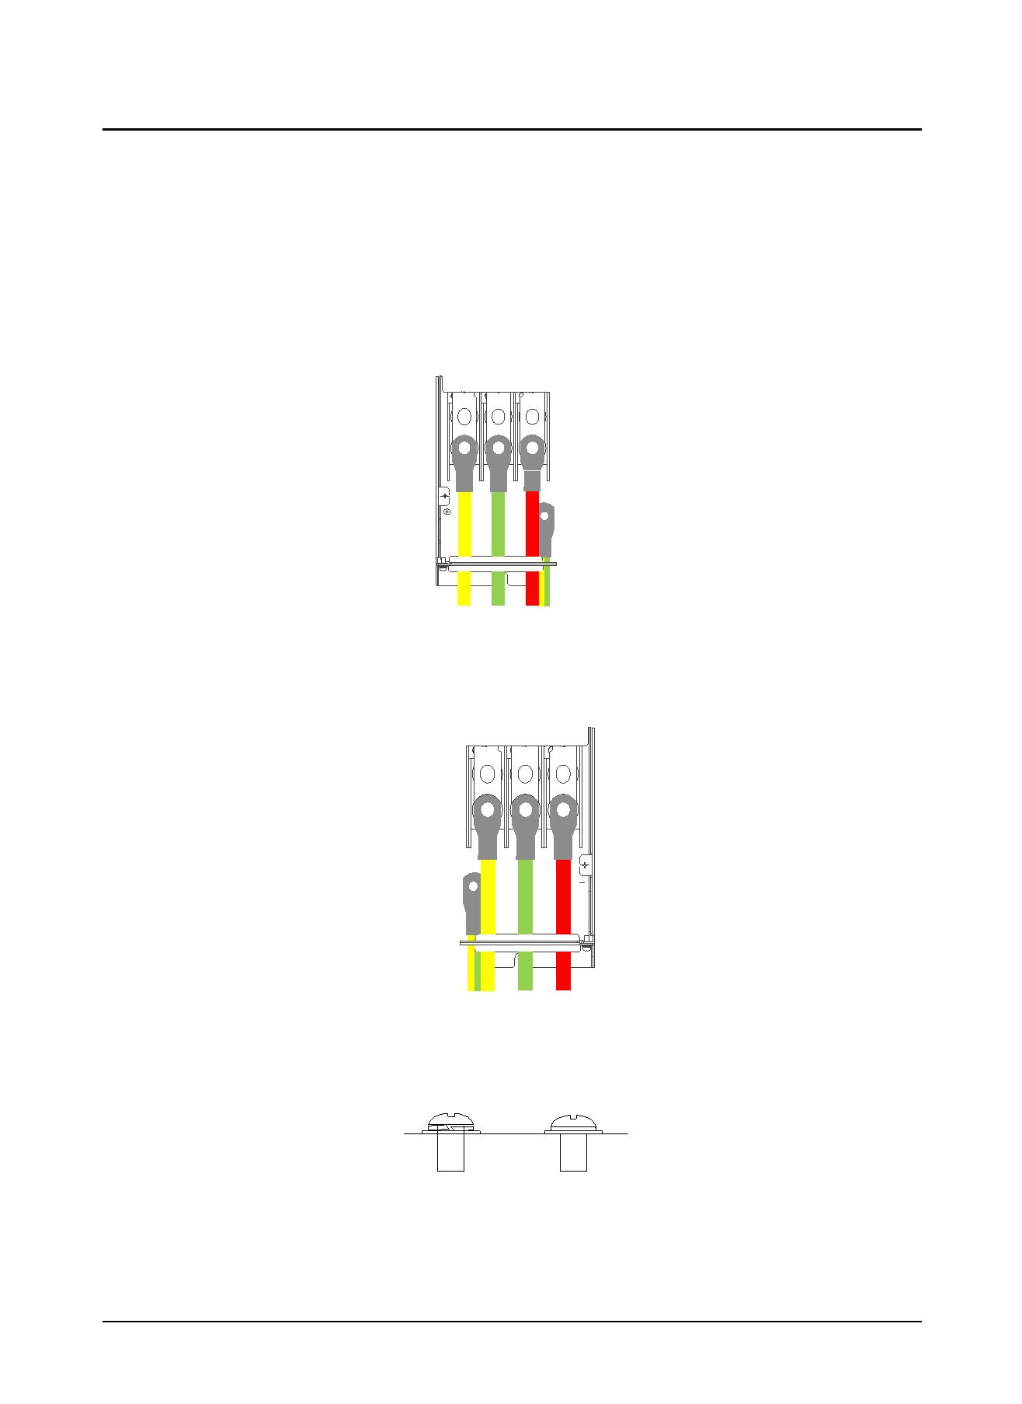

Goodrive350 系列高性能多功能变频器
4.4 控制回路接线
电气安装
4.4.1 控制回路接线图
图 4-6 控制回路接线
变频器
正转运行
正转寸动
S1
S2
SW2
AO1
模拟量输出
0~10V/0~20mA
V
I
GND
故障复位
S3
Y1
S4
Y1输出
CME
HDIA
HDIB
HDO
COM
COM
PW
高速脉冲输出
+24V
PE
485+
SW3
ON OFF
RS485
485-
PE
通讯
+10V 频率设定用电源
电
位
器
AI1
AI2多功能模拟量输入
GND
PE
RO1A
RO1B
RO1C
-10V
继电器1输出
继电器2输出
（外接）
安全开关
S2
S1
RO2A
RO2B
RO2C
安全输入
H1
H2
开路
安全控制器
+24V
安全状态反馈
注：
：屏蔽层
：双绞线
注意：
●
●
●
电位器的采样线（在电阻中间的线）不能接 10V 或 GND，必须严格按照图 4-6 所示接
线，否则调节电位器时会导致 10V 短路，长时间短路会导致控制板烧坏。
控制板上端子全部接线时，若过线板出线孔空间不够，请剪开下面盖上的敲落孔用于出
线。若不以出线为目的打开敲落孔，发生危险，本公司不承担任何责任。
并机控制回路接线图参考《Goodrive 系列并机说明书》。
202411 (V2.1)
31
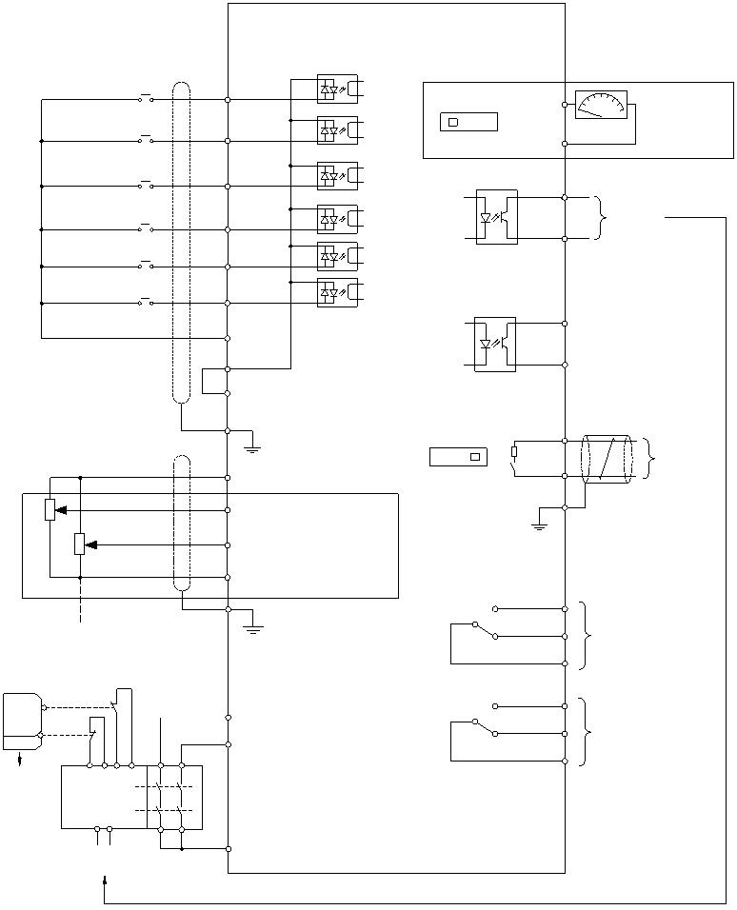

Goodrive350 系列高性能多功能变频器
4.4.2 控制回路端子
电气安装
图 4-7 5.5kW 及以下控制回路端子示意图
SW3（485)
ON
OFF
SW2（AO1)
V
RO1A
RO2A
S1
H1 +24V +24V PW COM HDO Y1
PE
S2
S3
S4
HDIA HDIB AI1
AI2 +10V
AO1 GND
RO1B
RO1C
RO2B
RO2C
H2 +24V COM COM CME 485+ 485-
图 4-8 7.5kW 及以上控制回路端子示意图
SW3（485) SW2（AO1)
ON
OFF
V
RO1A
RO2A
S1
S2
S3
S4 HDIA HDIB AI1
AI2 +10V
RO1B
RO1C
RO2B
RO2C
H1 +24V +24V PW COM HDO Y1
PE
AO1 GND
H2 +24V COM COM CME 485+ 485-
端子名称
规格参数
+10V
本机提供的+10V 电源
输入范围：AI1：0~10V/0~20mA；AI2：-10V~+10V
AI1 电压或电流输入由功能码 P05.50 切换设定
输入阻抗：电压输入时 20kΩ，电流输入时 250Ω
分辨率：在 10V 对应 50Hz 时，最小分辨率 5mV
25℃，输入 5V 或 10mA 以上时，误差±0.5%
+10V 的参考地
AI1
AI2
GND
输出范围：0~10V，0~20mA
AO1
电压或电流输出由拨码开关 SW2 设定
25℃，输出 5V 或 10mA 以上时，误差±0.5%
RO1A
RO1B
RO1C
RO2A
RO2B
RO2C
RO1 继电器输出；RO1A 常开，RO1B 常闭，RO1C 公共端
触点容量：3A/AC250V，1A/DC30V
RO2 继电器输出，RO2A 常开，RO2B 常闭，RO2C 公共端
触点容量：3A/AC 250V，1A/DC 30V
开关容量：50mA/30V
输出频率范围：0~50kHz
占空比 50%
HDO
COM
CME
+24V 的参考地
开路集电极输出的公共端，出厂时与 COM 短接
开关容量：50mA/30V
输出频率范围：0~1kHz
Y1
202411 (V2.1)
32
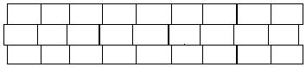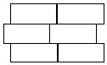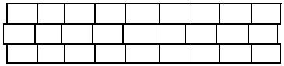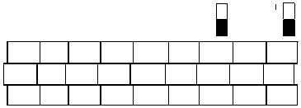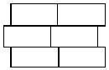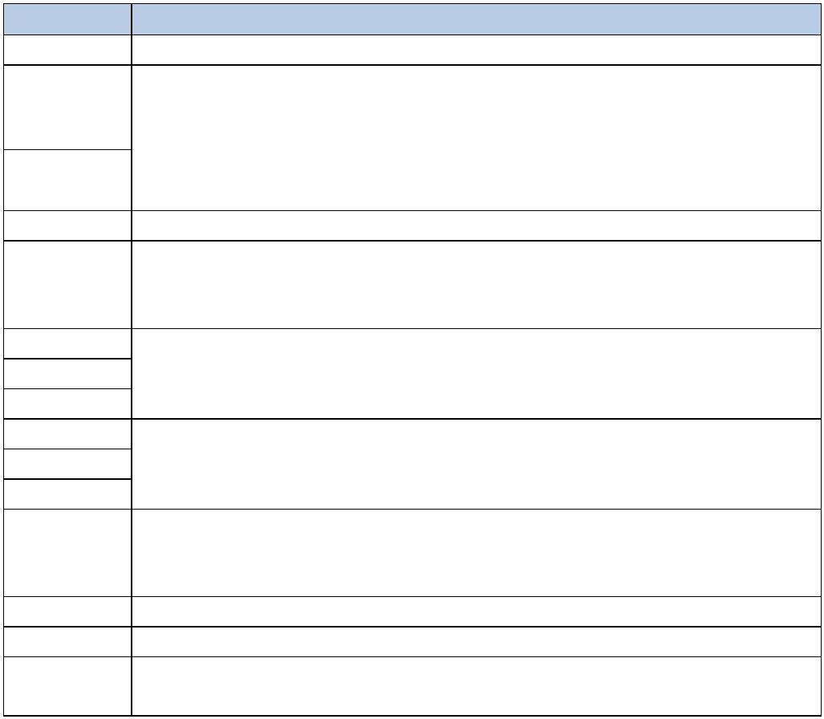

Goodrive350 系列高性能多功能变频器
电气安装
端子名称
规格参数
485+
485-
PE
485 差分信号通讯端口，标准 485 通讯接口请使用屏蔽双绞线，485 通讯的 120Ω
终端匹配电阻通过拨码开关 SW3 选择接入
接地端子
开关量的外部输入端子
电压范围：12~30V
PW
+24V
S1
变频器提供用户电源，最大输出电流 200mA
1、 开关量输入端子 1~4
S2
2、 内部阻抗：3.3kΩ
S3
3、 可接受 12~30V 电压输入
4、 全部为双向输入端子，支持 NPN 和 PNP 接法
5、 最大输入频率：1kHz
S4
6、 全部为可编程数字量输入端子，用户可通过功能码设定端子功能
除有 S1~S4 功能外，还可作为高频脉冲输入通道
最大输入频率：50kHz
占空比：30%~70%
支持 24V 电源的正交编码器输入，具有测速功能
HDIA
HDIB
安全转矩停止（STO）冗余输入，外接常闭触点，触点断开时 STO
动作，变频器停止输出
1、 安全输入信号线使用屏蔽线，接线长度控制在 25m 以内
2、 出厂时 H1、H2 端子均与+24V 短接，使用 STO 功能时需要将
端子上的短接片拆除
+24V—H1
+24V—H2
STO 输入 1
STO 输入 2
4.4.3 输入/输出信号连接图
4.4.3.1 输入信号连接图
请利用 U 型短接片设定 NPN/PNP 模式以及内部/外部电源的选择。出厂时默认设定为 NPN 内
部模式。根据输入信号的不同，设置 U 型短接片方式有 2 种：
图 4-9 U 型短接位置示意图
RUN
TRIP
RO1A RO2A
S1
S2 S3 S4 HDIA HDIB AI1 AI2 +10V
H1 +24V
+24V PW COM HDO Y1 AO1 GND
RO1B RO2B
PE
H2 +24V COM COM CME 485+ 485-
RO1C RO2C
H1和+24V的 H2和+24V的
U型短接片 U型短接片
+24V和PW的 COM和CME的
USB接口
键盘接口
U型短接片
U型短接片
注意：USB 接口可用来升级软件，键盘接口可用来接外引键盘，但本机键盘和外引键盘只能
同时使用一个。
202411 (V2.1)
33
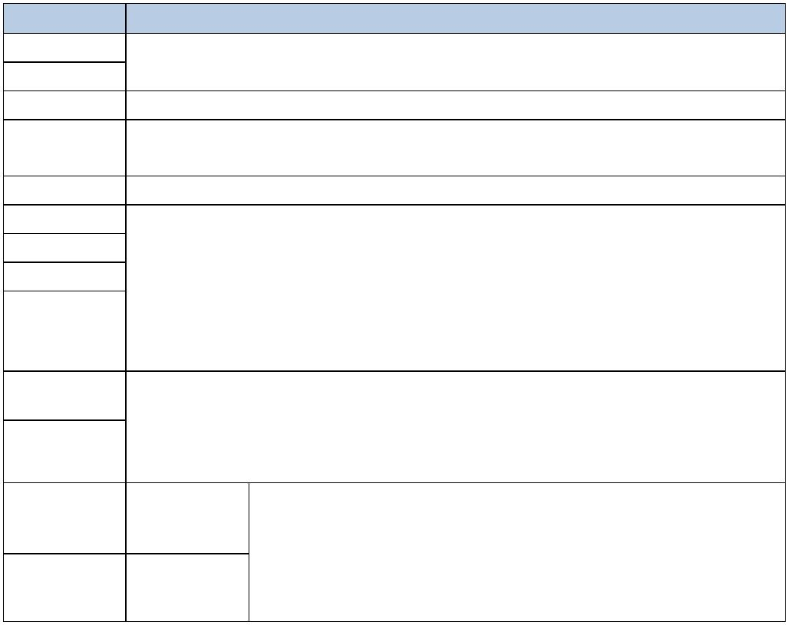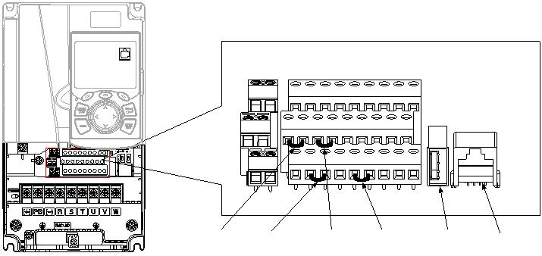

Goodrive350 系列高性能多功能变频器
电气安装
方式 1 当输入信号来自 NPN 晶体管时，请根据使用的电源，按图设置+24V 和 PW 之间的 U 型
短接片。
图 4-10 NPN 模式示意图
S1
S2
S1
S2
COM
+ 24V
COM
+24V
COM
PW
COM
PW
+ 24V
+24V
+ 24V
内部电源（NPN模式）
外部电源（NPN模式）
注意：在接线方式 1 使用内部电源的情况下，不同变频器的 S 端子不能并接使用，否则可能
引起 S 端子的误动作。若需 S 端子并接（不同变频器之间），则需在 24V 和 PW 串接二极管（阳
极接 24V），二极管需满足：IF>40mA、VR>40V，如图 4-11 所示。
图 4-11 多台变频器 S 端子并接的接线方式（内部电源 NPN 模式）
S1
变频器1
COM
COM
PW
+24V
+
24V
S1
变频器2
COM
+24V
COM
PW
+24V
方式 2 当输入信号来自 PNP 晶体管时，请根据使用的电源，按图设置 COM 和 PW 之间的 U 型
短接片。
图 4-12 PNP 模式示意图
S1
S2
S1
S2
COM
+ 24V
COM
+ 24V
COM
PW
COM
PW
+
24V
+ 24V
内部电源（PNP模式）
外部电源（PNP模式）
202411 (V2.1)
34
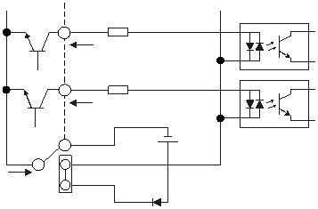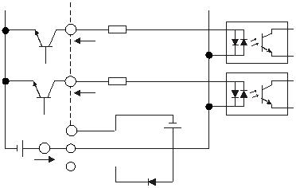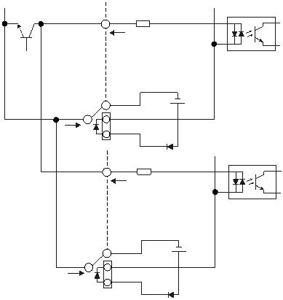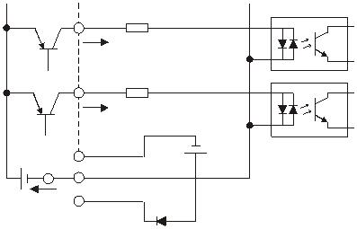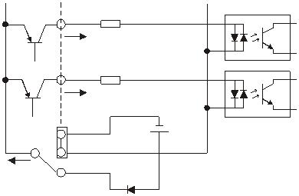

Goodrive350 系列高性能多功能变频器
4.4.3.2 输出信号连接图
电气安装
图 4-13 Y1 和 HDO 端子接线示意图
HDO
Y1
HDO
Y1
CME
COM
PW
CME
COM
PW
+ 24V
+ 24V
+ 24V
+ 24V
内部电源
外部电源
4.5 配电保护
不得将电源与变频器输出端子 U、V、W 连接，施加在电机电缆上的电压可导致变频
器永久损坏。
■
动力电缆和变频器保护
在短路情况下，熔断器将保护输入动力电缆，防止损坏变频器，在变频器内部短路时，保护相邻
设备免受损坏，接线图如下所示。
图 4-14 熔断器配置
变频器
输入电缆
M3~
熔断器
注意：按照 D.2 断路器和电磁接触器选择熔断器。
■
电机和电机电缆短路保护
如果电机电缆是按照变频器的额定电流来选择的，那么变频器可以对电机电缆和电机进行短路保
护，不需要其他的保护设施。
注意：如果将变频器与多个电机连接，则必须使用单独的热过载开关或断路器来保护电缆和电
机。这些设备可能需要使用熔断器来切断短路电流。
202411 (V2.1)
35
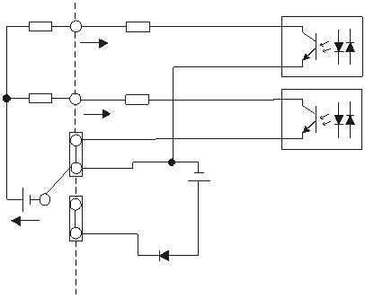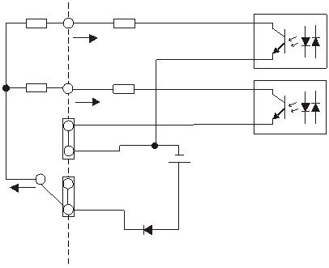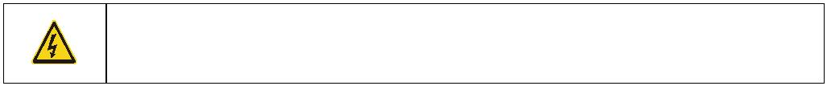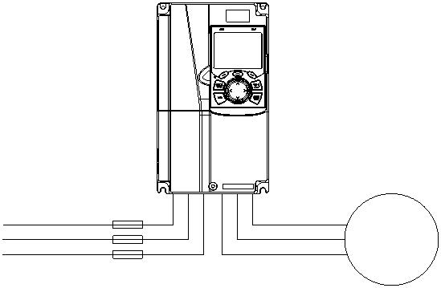

Goodrive350 系列高性能多功能变频器
电气安装
■
电机热过载保护
当检测到过载时，必须切断电源。变频器带有电机热过载保护功能，该功能可以保护电机并在必
要时封锁输出，切断电流。
■
旁路连接保护
对于变频器在故障时也可以维持正常的工作场合，需要设置工变频转换回路。
对于变频器仅仅用于软启动的场合，则其启动后可以直接转换为工频运行，需要增加对应的旁路
环节。
如果需要频繁切换变频器状态，可以使用带机械互锁的开关或接触器来确保电机端子不会与输入
动力电缆和变频器输出端同时连接。
202411 (V2.1)
36

Goodrive350 系列高性能多功能变频器
键盘操作说明
5 键盘操作说明
5.1 键盘面板介绍
变频器标配 LCD 键盘，通过键盘可以实现多种功能，如：控制变频器的启停、读取状态数据、
设置参数、拷贝参数。
正面图
背面图
运行指示灯
显示屏
故障指示灯
RJ45接口
功能键
功能键
快捷键指示灯
功能键
确定键
快捷键
运行键
电池盖
停止/复位键
方向键
底面图
USB端子
注意：
●
键盘具有实时时钟显示，安装电池后，可实现掉电后时钟正常运行，电池（型号 CR2032）
需客户自行采购。
●
如需键盘外引，请使用标准 RJ45 水晶头网线作为键盘延长线，并使用 M3 螺钉或者选配
键盘支架将键盘安装在机柜的前门面板上。
5.1.1 指示灯
指示灯
状态
含义
常亮
变频器处于运转状态。
RUN
闪烁
常灭
变频器处于参数自学习状态
变频器处于停机状态
202411 (V2.1)
37
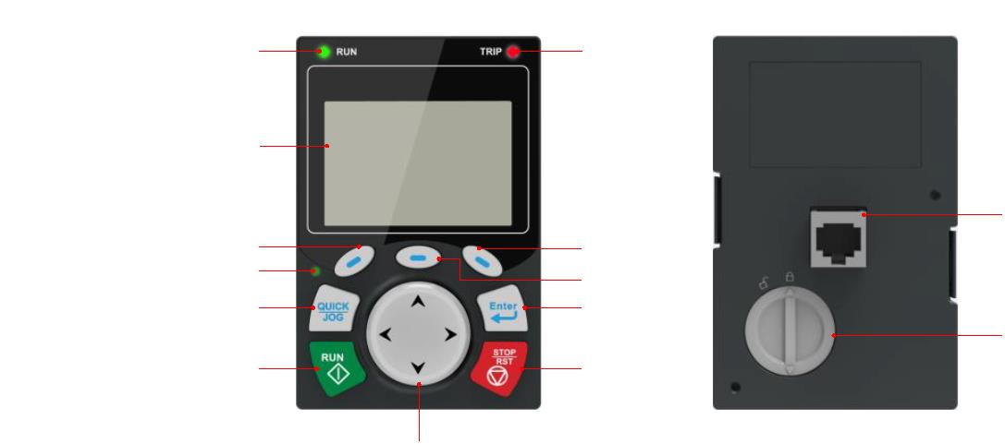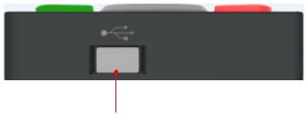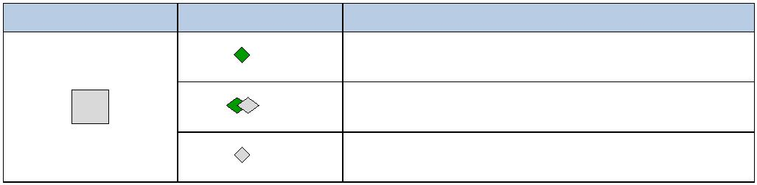

Goodrive350 系列高性能多功能变频器
键盘操作说明
指示灯
状态
含义
常亮
变频器处于故障状态
变频器处于预报警状态
变频器处于正常状态
TRIP
闪烁
常灭
常亮
闪烁
常灭
根据快捷键不同的功能显示状态不同，详细参考
QUICK/JOG
QUICK/JOG 键定义
5.1.2 显示屏
显示屏会根据操作场景显示不同的内容。
状态区：时间/
运行状态/变频
器系列
状态区：时间/运行
状态/变频器系列
16:02:35
正转
本地
就绪
GD350
16:02:35
正转
本地
故障
GD350
设定频率
50.00
当前故障类型：
显示区：功能码
信息
P17.00 Hz
显示区：故障信息
直流母线电压
P17.11
540.0
故障代码：
19
V
HDIB/A/S4/3/2/1
P17.12
000000
19：电流检测故障（ItE）
操作区：功能键
对应功能
操作区：功能键
对应功能
参数
关于
菜单
主页
确定
停机状态显示示例
故障状态显示示例
5.1.3 按键
按键
作用
功能键
操作键盘显示页面相应位置的功能。
功能码 P07.02 的个位取值定义了此键功能，默认为点动运行，
可重新定义。详见功能码 P07.02 的说明。
此键功能因菜单而异，如：确定参数设定值，确定参数选择，或
进入下级菜单等。
快捷键
确定键
202411 (V2.1)
38
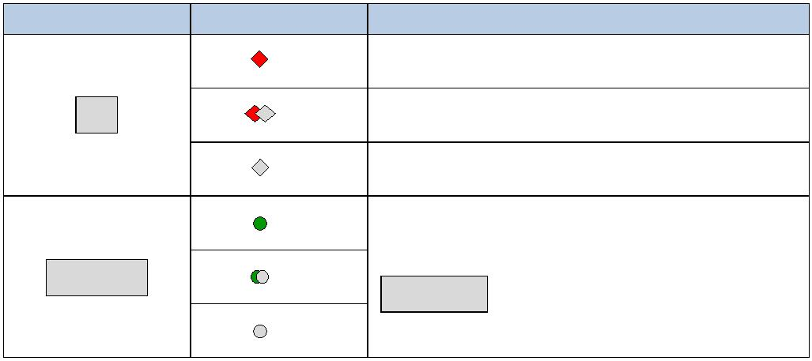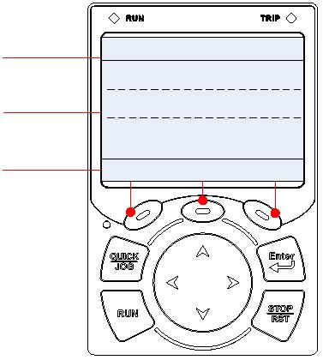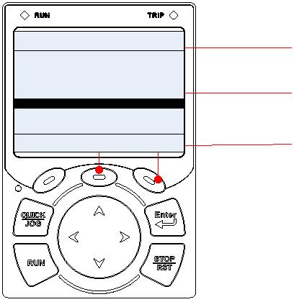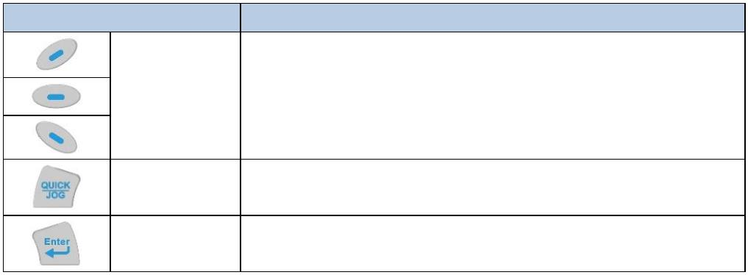

Goodrive350 系列高性能多功能变频器
键盘操作说明
按键
作用
运行键
在键盘操作方式下，用于运行或自学习。
功能码 P07.04 指定该键功能的有效性。运行状态时，按此键可
停止/
复位键
停止运行或自学习；故障报警状态时，按此键可实现复位。
方向键在不同页面对应不同功能。
上键
下键
左键
右键
：条目上移、数值增大。
方向键
：条目下移、数值减少。
：页面切换、光标左移，返回上一级菜单。
：页面切换、光标右移，进入下一级菜单。
注意： 通常情况下，可以按
或
或
进入当前光标亮显菜单；可以按
或
返回上级菜单。下文仅以操作
或
为例进入当前菜单或返回上级菜单。
5.2 键盘功能
键盘功能菜单
菜
单
项
用户自定义
参数设置
电机参数
自学习
参数备份/恢复
出厂值
系统设置
分组参数
状态监控
System-setting
子
菜
单
基本参数设置
状态参数监控
故障类型记录
故障参数查看
清除故障档案
已更改参数
完整参数旋转
自学习
恢复出厂值
语言选择Language
时间/日期
(不含电机参数)
电机和编码器参数
设置
完整参数静止
自学习
恢复出厂值
(测试模式)
部分参数静止
自学习
恢复出厂值
(含电机参数)
厂家参数设置
背光亮度调节
背光时间调节
上电引导使能
操作存储区域
(共3个区域)
端子功能参数设置
完整参数旋转
自学习(异步电机)
选配卡功能参数
设置
键
完整参数静止学习
（异步电机）
本
键
键
盘
用户自定义
主页参数
机
盘
机
厂家自定义
功能参数设置
功
参 盘 参 电 参 非
上电引导设置
键盘烧录选择
故障时间使能
键
数 完
下 整
载 功
数
数 电
下 机
载 组
能
盘
下
上
组
载
用户自定义
运行显示参数
用户自定义
停机显示参数
传
能
功
功
到
能
能
控制板烧录选择
上下键灵敏度设置
202411 (V2.1)
39
